ایرادات:

مراحل مونتاژ تستر AMT105
خطوات تجمیع فاحص AMT105
Assemblying Stages of AMT105 Tester
Vorstellung von Geräten und Teilen des Prüfgeräts AMT105
. Presentamos el equipo y las partes del probador de relés AMT105
Russian...
Les étapes du montage du tester AMT105
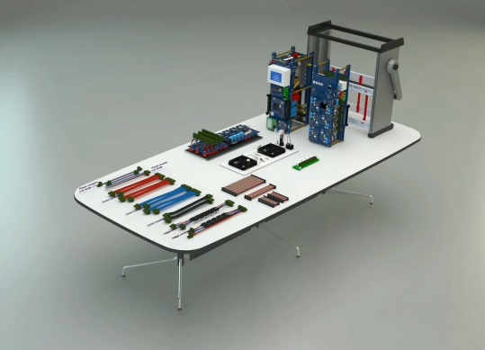
- قطعاتی که زیر برای مونتاژ کردن دستگاه تستر رله‌ی AMT105 استفاده می‌شوند، عبارتند از:
الاجزاء التی تم استخدامها لتجمیع جهاز فاحص AMT105، هی عبارة عن :
The following parts are used to assemble the AMT105 relay tester.
Die folgenden Teile werden zur Montage des Prüfgeräts AMT105 verwendet.
. Las siguientes piezas se utilizan para ensamblar el probador de relés AMT105.
Russian...
Les pièces suivantes sont utilisées pour assembler le testeur de relais AMT105 sont:
- چهار رشته سیم دارای چهار عدد رابط مادگی فوینکس 2 پین
أربعة أسلاك مع أربعة موصلات فينكس أنثى 2 دبوس
Four wires with Four 2 pin female Phoenix connectors
Vier Drähte mit vier 2-poligen Phoenix-Stecker
. Cuatro cables con cuatro conectores Phoenix hembra de 2 pines,
Russian...
Quatre fils avec quatre connecteurs Phoenix femelles à 2 broches.
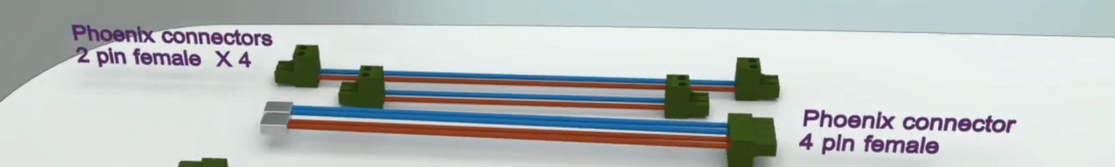
- چهار رشته سیم دارای یک عدد رابط مادگی فونیکس 4 پین
أربعة أسلاك مع موصلات فينكس أنثى 4 دبوس
Four wires with 4 pin female Phoenix connectors
Vier Drähte mit ein 4-poligen Phoenix-Stecker
cuatro cables con conectores de 4 pines,
Russian...
Quatre fils avec connecteurs Phoenix femelles à 4 broches
- کانکتورهای جریانی
الموصلات الحالية
Current connectors
Stromsstecker
. conectores de corriente,
Russian...
Connecteurs courants
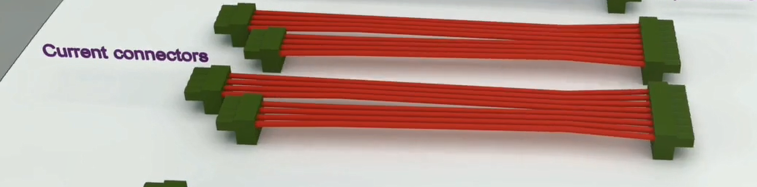
- کانکتورهای ولتاژی
موصلات الجهد
Voltage connectors
Spannungsstecker
. conectores de voltaje,
Russian...
Connecteurs de tension
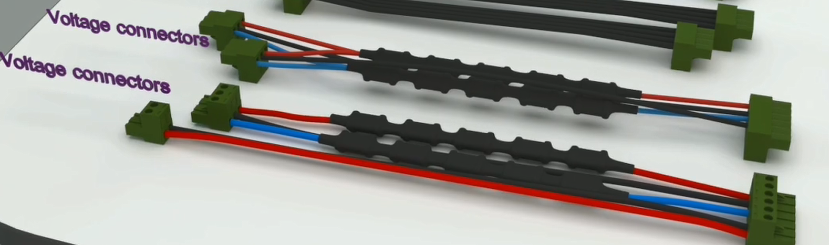
- کابل‌های فلت
اسلاک الفلت
Ribbon cables
Flachbandkabel
.cables de cinta,
Russian...
Câbles plats
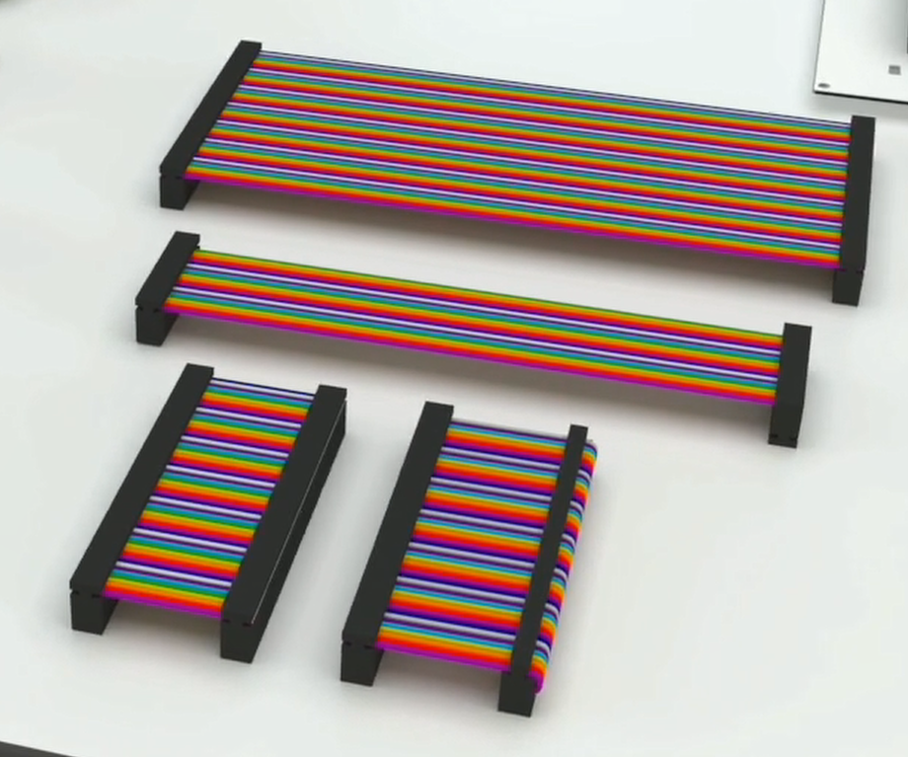
- برد نوتریک
لوحة نيوتريك
Neutrik board
Neutrik-Platine
.placa de Neutrik,
Russian...
Carte Neutrik
- پنل عقب
اللوحة الخلفية
Back panel
Rückseite
.panel trasero,
Russian...
Panneau arrière
- پنل جلو
اللوحة القدامیة
Front panel
Frontplatte
.panel frontal,
Russian...
Panneau avant
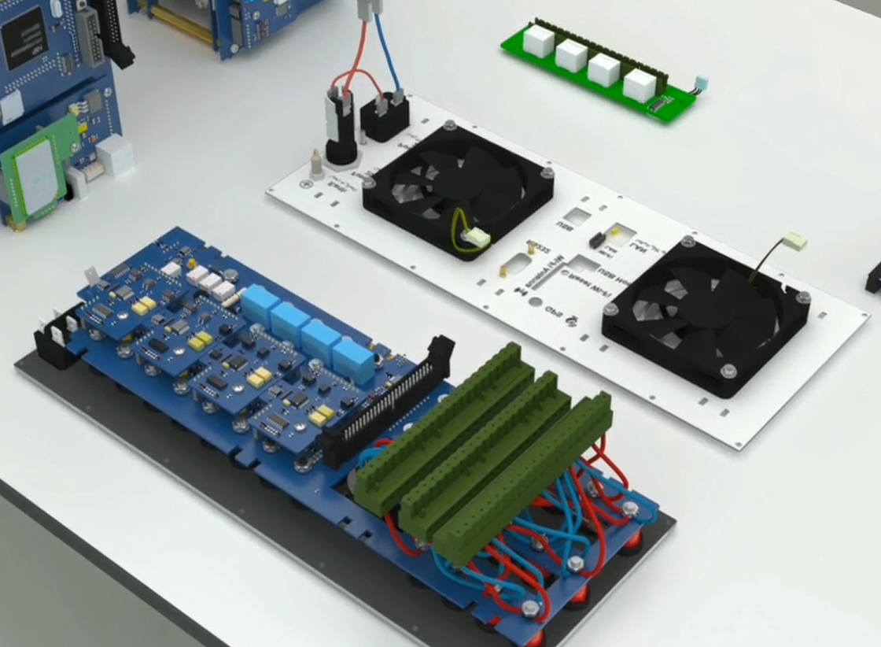
- ماژول سوئیچینگ
وحدة التبديل
Switching module
Schaltmodul
.módulo de conmutación,
Russian...
Module de commutation
- سمت کامل ماژول سوئیچینگ
مجموعة کاملة من وحدة التبدیل
Complete side of switching module
Komplette Seite des Schaltmoduls
.lado completo del módulo de conmutación,
Russian...
Côté complet du module de commutation
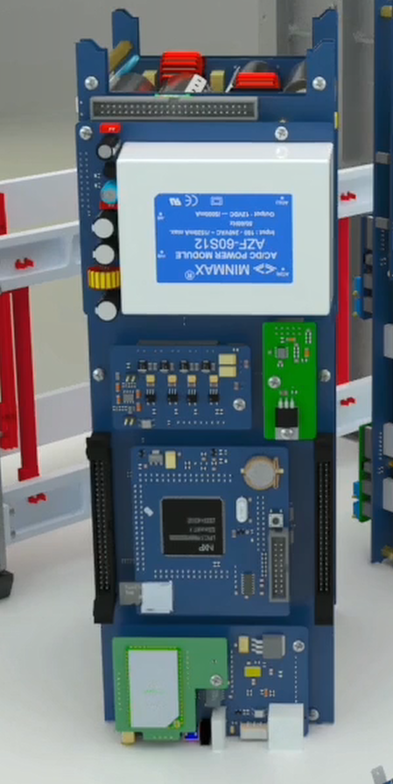
- سمت ناقص ماژول سوئیچینگ
مجموعة معیوبة من وحدة التبدیل
Incomplete side of switching module
Unvollständigen Seite des Schaltmoduls
.lado incompleto del módulo de conmutación,
Russian...
Côté incomplet du module de commutation
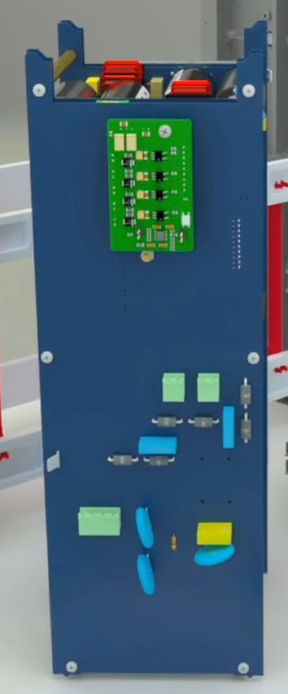
- ماژول آمپلی فایر
وحدة مکبر الصوت
Amplifier module
Verstärkermoduls
.Módulo del amplificador,
Russian...
Module amplificateur
- سمت کامل ماژول آمپلی فایر
مجموعة کاملة من وحدة مکبر الصوت
Complete side of amplifier module
Komplette Seite des Verstärkermoduls
.lado completo del módulo del amplificador,
Russian...
Côté complet du module amplificateur
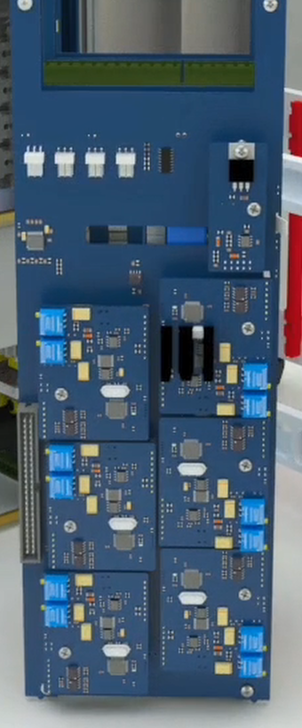
- سمت ناقص ماژول آمپلی فایر
مجموعة ناقصة وحدة مکبر الصوت
Incomplete side of amplifier module
Unvollständigen Seite des Verstärkermoduls
.lado incompleto del módulo del amplificador,
Russian...
Côté incomplet du module amplificateur
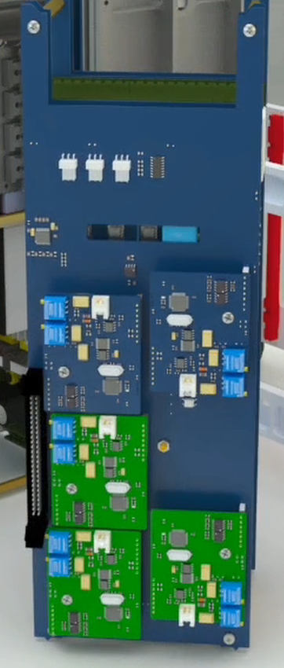
- کیس
قضیة
Case
Gehäuse
.caja
Russian...
Cas
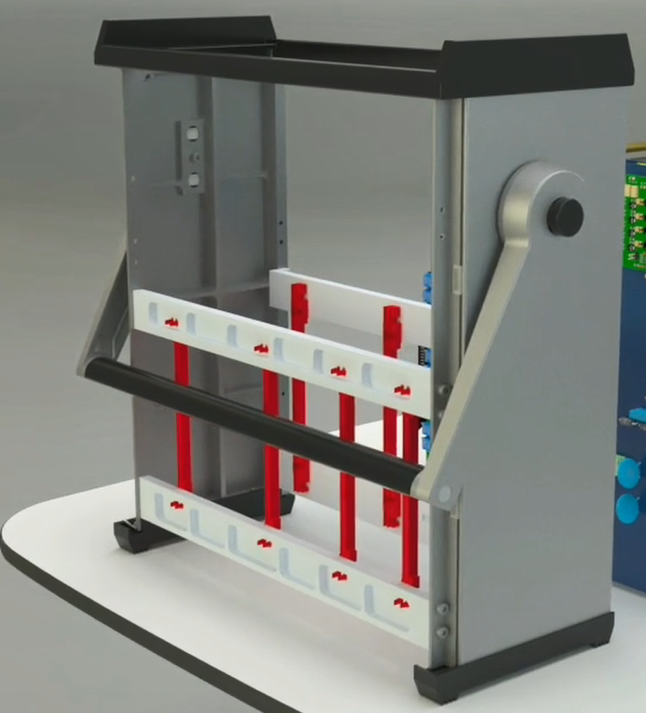
برای مونتاژ دستگاه، ابتدا پنل پشت کیس نصب می‌شود. سپس کیس را برگردانید و آن را ایستاده، به گونه‌ای در مقابلتان بگذارید که سوکت برق در سمت راست شما قرار گرفته باشد. کوتاه‌ترین رشته سیم ارت متصل به بدنه را به سوکت برق متصل کنید. رشته سیم دوم باید به سوکت اتصال به زمین متصل باشد.
لتجميع الجهاز ، من الضروری أولاً ثبت اللوحة الخلفية على العلبة. ثم رجع العلبة و قفها أمامك بحيث يكون مقبس الطاقة على جانبك الأيمن. قم بتوصيل أحد الأسلاك الأرضية بمقبس الطاقة والآخر بمقبس الأرض. يجب توصيل السلك الثاني بمقبس التوصيل الأرضي.
To assemble the device, you must first install the back panel on the case. Stand the case in front of you, in a way that the power socket is on your right side. Connect one of the earth wires to the power socket and the other one to the earth socket.
Um das Gerät zu montieren, müssen Sie zuerst die Rückseite auf dem Gehäuse installieren. Stehen Sie das Gehäuse vor Ihnen, so dass die Steckdose auf der rechten Seite ist. Schließen Sie einen der Erdkabel an die Steckdose und den anderen an die Erdungsstecker an.
.Para ensamblar el dispositivo, primero debe instalar el panel trasero de la caja. Coloca la caja delante de ti, de forma que la toma de corriente esté a tu derecha. Conecte uno de los cables de tierra a la toma de corriente y el otro a la toma de tierra.
Russian...
Pour assembler l'appareil, vous devez d'abord installer le panneau arrière du boîtier. Retournez ensuite placez_le debout devant vous, de manière à ce que la prise de courant se trouve à votre droite. Connectez la plus courte chaîne de fil de terre à la prise de courant et le deuxième fil doit connecter à la prise de terre.
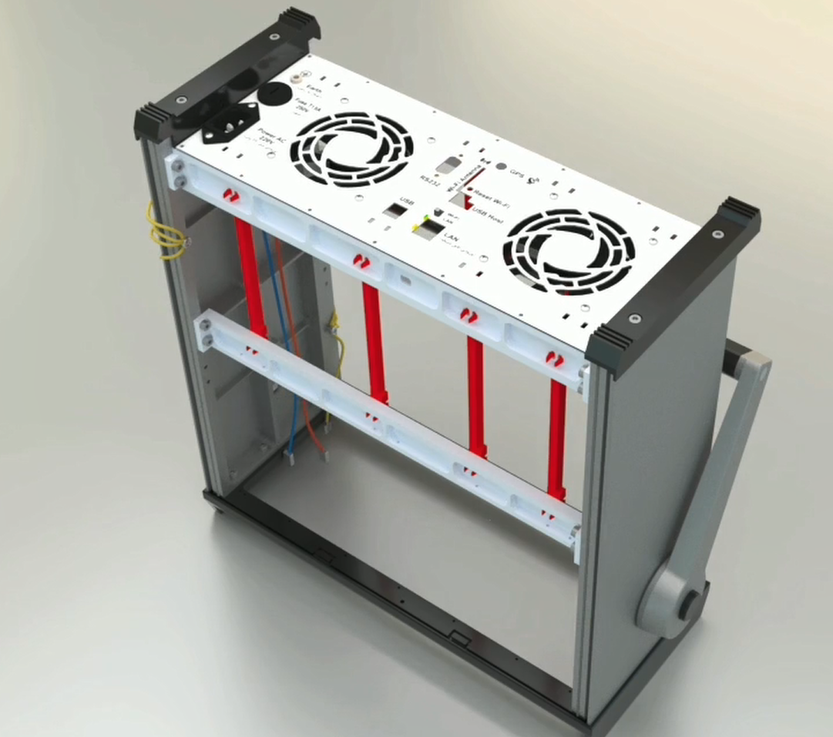
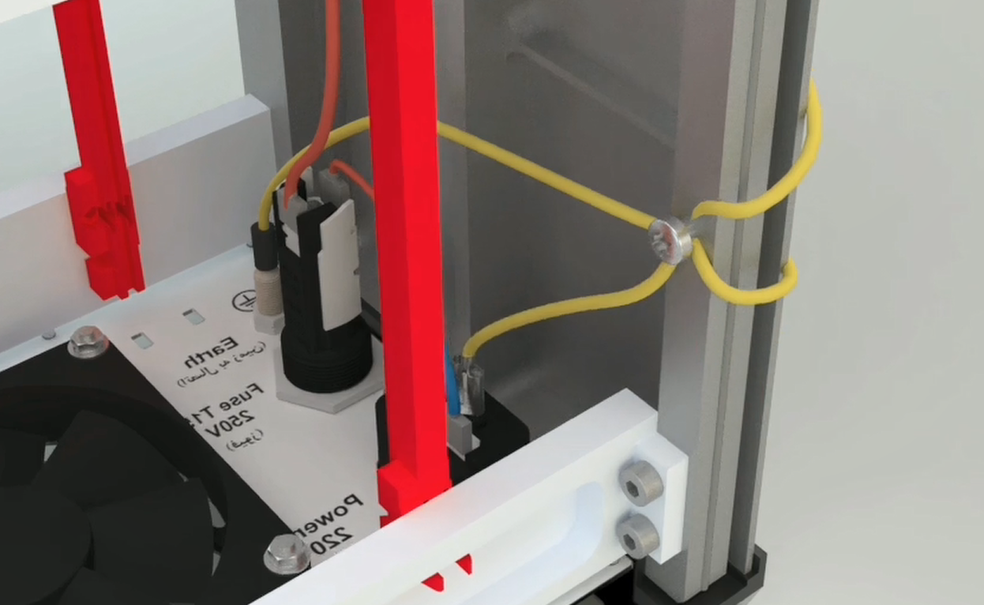

قراردادن ماژول آمپلی فایر در داخل کیس
وضع وحدة مکبر الصوت داخل الکیس
Placing the amplifier module in the case
Platzieren des Verstärkermoduls im Gehäuse
.Colocación del módulo del amplificador en la caja:
Russian...
Placer le module amplificateur à l'intérieur du boîtier
ماژول آمپلی فایر را در سمتی که رک‎ها در فاصله کمتری از هم هستند، (سمت مخالف سوکت برق ورودی) وارد کیس کنید.
يتم وضع وحدة مكبر الصوت في الحالة التي تكون فيها الرفوف أقل تباعدًا (مقابل مقبس طاقة الإدخال).
The amplifier module is placed into the case where the racks are less spaced (opposite to the input power socket).
Das Verstärkermodul wird in dem Gehäuse gelegt, in dem die Racks weniger Abstand haben (gegenüber der Eingangssteckdose).
.El módulo del amplificador se coloca en la caja en la que los bastidores están menos espaciados (opuesto a la toma de potencia de entrada).
Russian...
Insérez le module amplificateur dans le boîtier où les racks sont plus éloignés (en face de la prise d'alimentation d'entrée).
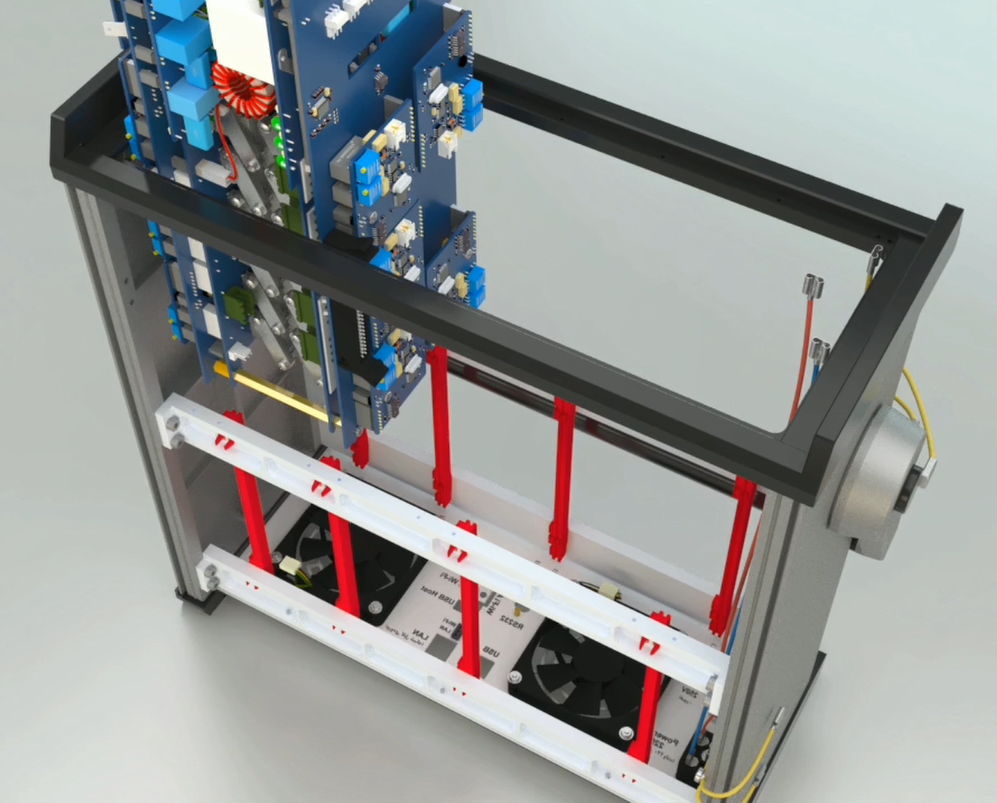

جهت قراردادن آمپلی فایر در داخل کیس
لوضع مکبر الصوت داخل الکیس
Position of amplifier module inside the case
Position des Verstärkermoduls im Inneren des Gehäuses
.Posición del módulo amplificador dentro de la caja
Russian...
Position du module amplificateur à l'intérieur du boîtier
سمت کامل آمپلی فایر (سمتی که دارای شش کنترلر است) به طرف دیواره کیس وارد می‎شود. لبههای ماژول باید در داخل 4 رک تعبیه شده قرار گیرد.
يدخل الجانب الكامل من مكبر الصوت إلى جدار العلبة(التی تکون لها ست التحکم من البعید ). يجب وضع حواف الوحدة داخل 4 رفوف.
The complete side of the amplifier goes to the case wall. The edges of the module should be placed inside the 4 racks.
Die komplette Seite des Verstärkers geht an die Gehäusewand. Die Kanten des Moduls sollten innerhalb der 4 Racks platziert werden.
.El lado completo del amplificador va a la pared de la caja. Los bordes del módulo deben ser colocados dentro de los 4 bastidores.
Russian...
Le côté complet de l'amplificateur (le côté qui a six contrôleurs) va à la paroi du boîtier. Les bords du module doivent être placés à l'intérieur des 4 racks intégrés.
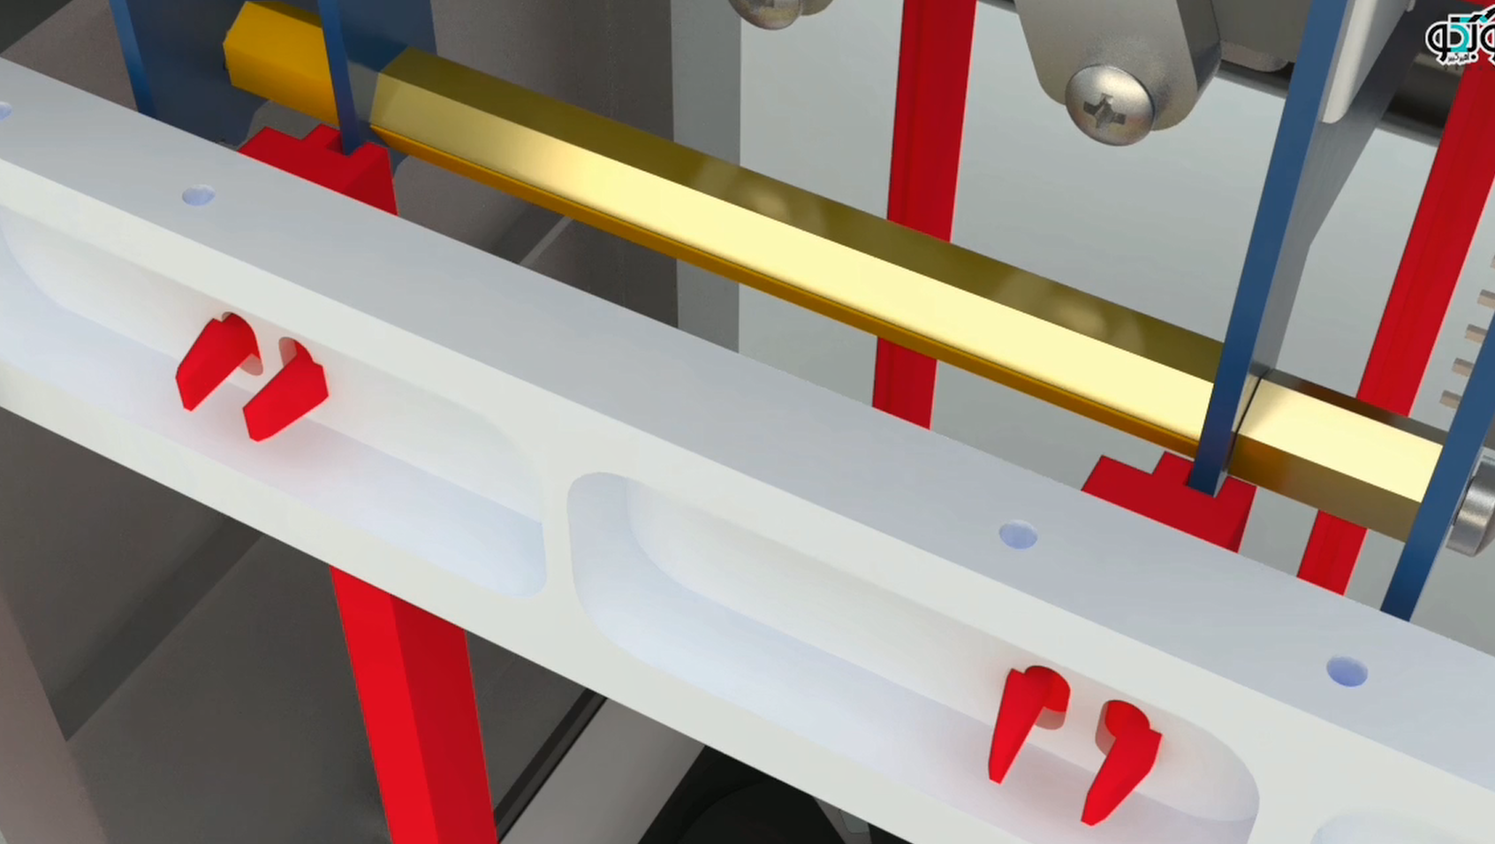

اتصال سوکت فن پنل پشت به ماژول آمپلی فایر
توصيل مقبس المروحة بوحدة مكبر الصوت
Connecting the socket of fan to the amplifier module
Anschluss der Buchse des Lüfters an das Verstärkermodul
.Conectando el enchufe del ventilador del panel trasero al módulo del amplificador
Russian...
Connection de la prise du ventilateur du panneau arrière au module amplificateur
ماژول را تا 5 سانتیمتر مانده به انتهای کیس وارد کرده، سپس سیم فن را از پشت spacer عبور داده و سوکت آن را بر روی آمپلی فایر نصب کنید و ماژول را تا انتهای کیس پایین بیاورید.
أدخل الوحدة حتى 5 سم في نهاية العلبة ، ثم خذ سلك المروحة من الجزء الخلفي من spacer وقم بتوصيل المقبس بمكبر الصوت ثم ادفع الوحدة إلى أسفل العلبة.
Insert the module up to 5 cm to the end of the case, then take the fan wire from the back of the Spacer and connect the socket to the amplifier then push the module to the bottom of the case.
Setzen Sie das Modul bis zu 5 cm bis zum Ende des Gehäuses ein, nehmen Sie dann den Lüfterdraht von der Rückseite des Abstandhalters und schließen Sie die Buchse an den Verstärker an und drücken Sie das Modul dann an die Unterseite des Gehäuses.
.Inserte el módulo hasta 5 cm hasta el final de la caja, luego tome el cable del ventilador de la parte posterior del Espaciador y conecte el enchufe al amplificador y luego empuje el módulo hasta el fondo de la caja.
Russian...
Insérez le module jusqu'à 5 cm jusqu'à l'extrémité du boîtier, puis passez le fil du ventilateur à l'arrière du Spacer et connectez son embasse sur la prise à l'amplificateur puis abaissez le module jusqu'au bas du boîtier.
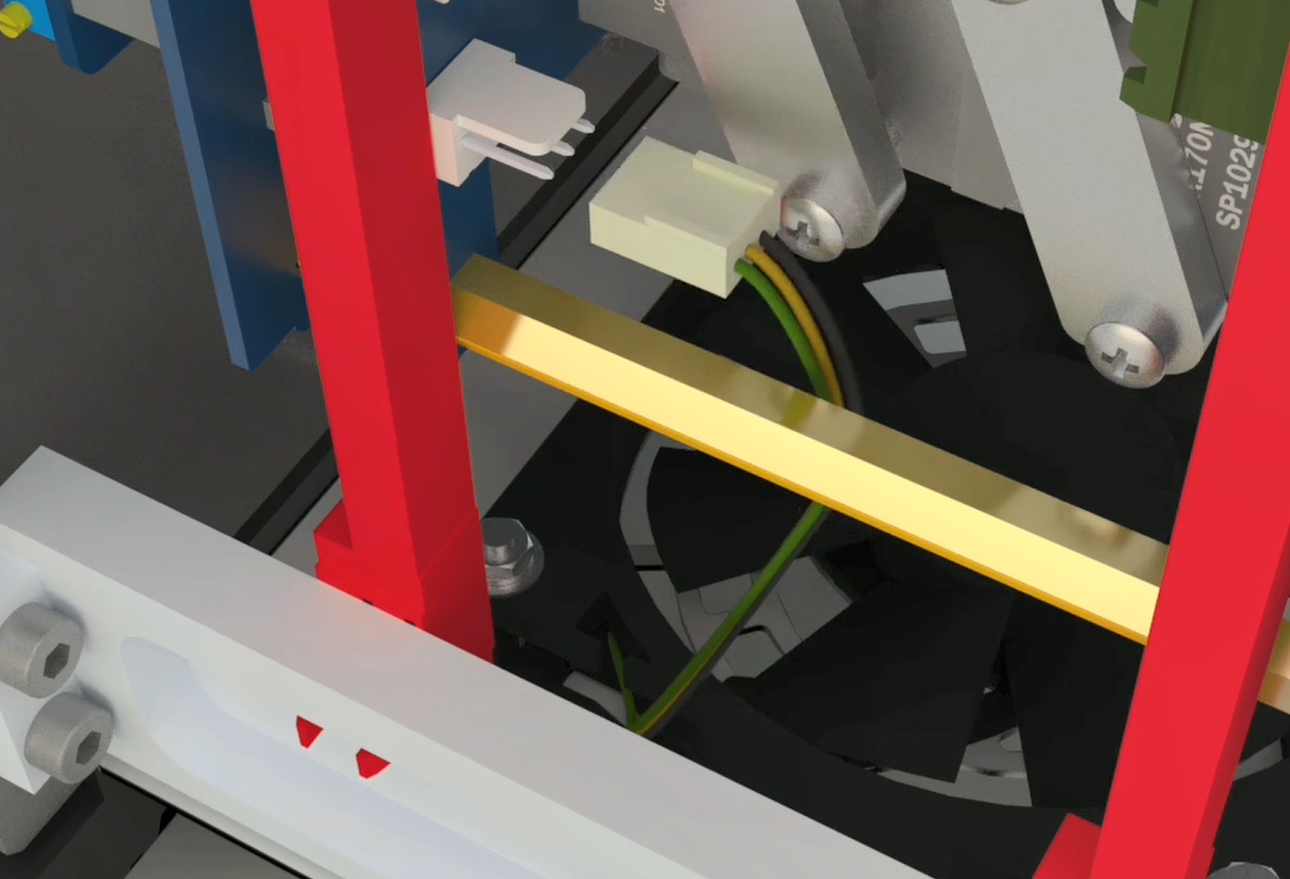
- دقت شود سیم فن به هیچ عنوان زیر ماژول یا داخل فن قرار نگیرد.
ملاحظة: تأكد من أن سلك المروحة ليس تحت أي وحدات أو داخل المروحة.
Note: make sure that the fan wire is not under any modules or inside the fan.
Hinweis: Vergewissern Sie sicher, dass sich der Lüfterdraht nicht unter irgendwelchen Modulen oder im Inneren des Lüfters befindet.
. Nota: asegúrese de que el cable del ventilador no esté debajo de ningún módulo o dentro del ventilador.
Russian...
Remarque : assurez-vous que le fil du ventilateur ne pas placer sous aucun module ou à l'intérieur du ventilateur.

جهت قراردادن ماژول سوئیچینگ در داخل کیس
موضع وحدة مكبر الصوت داخل العلبة
Position of amplifier module inside the case
Position des Verstärkermoduls im Inneren des Gehäuses
.Posición del módulo amplificador dentro de la caja
Russian...
Position du module amplificateur à l'intérieur du boîtier
سمت ناقص ماژول سوئیچینگ (سمتی که فقط دارای یک برد command است) باید به طرف دیواره کیس باشد به طوری که پورت‌های Ethernet، USB، RS232، Wi-Fi و GPS رو به پایین و در محل‌های تعبیه شده در پنل پشت قرار گیرند.
يجب أن يكون الجانب غير المكتمل من وحدة التبديل (الذي يحتوي على لوحة أوامر فقط) على جانب جدار العلبة ، بحيث تكون منافذ Ethernet و USB و RS232 و Wi-Fi و GPS لأسفل وتوضع في اللوحة الخلفية .
The incomplete side of the switching module (the one that only has a command board) should be on the side of the case’s wall, so that the Ethernet, USB, RS232, Wi-Fi and GPS ports are downward and placed in the rear panel.
Die unvollständige Seite des Schaltmoduls (diejenige, die nur über eine Befehlsplatine verfügt) sollte sich an der Seite der Gehäusewand befinden, so dass die Ethernet-, USB-, RS232-, Wi-Fi- und GPS-Anschlüsse nach unten und in der Rückwand platziert sind.
.El lado incompleto del módulo de conmutación (el que sólo tiene un tablero de mandos) debe estar en el lado de la pared de la caja, para que los puertos LAN, USB, RS232, Wi-Fi y GPS estén hacia abajo y se coloquen en el panel trasero.
Russian...
Le côté incomplet du module de commutation (celui qui n'a qu'une carte de commande) doit être du côté du paroi du boîtier, de sorte que les ports Ethernet, USB, RS232, Wi-Fi et GPS soient orientés vers le bas et dans les zones intégrées placés dans le panneau arrière.
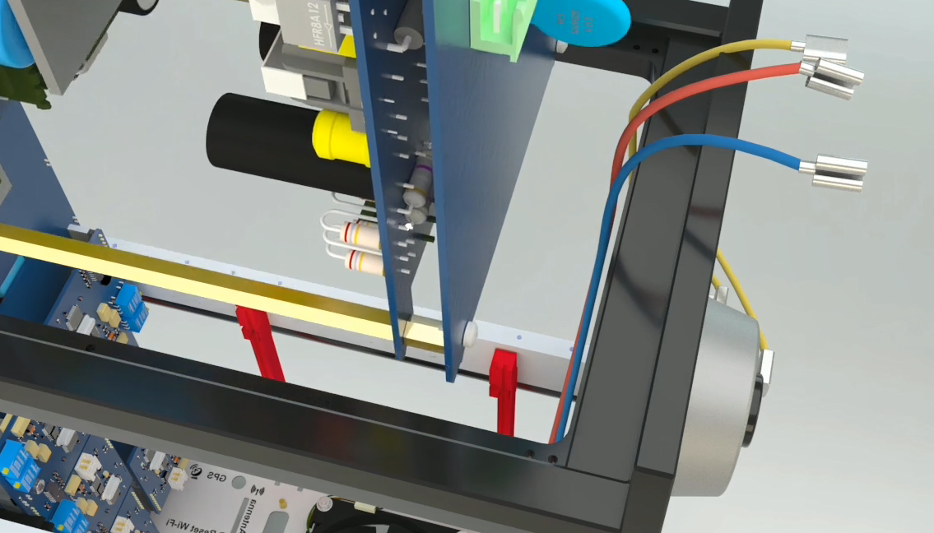

اتصال سوکت فن پنل پشت به ماژول سوئیچینگ
توصيل مقبس المروحة بوحدة التحويل
Connecting the socket of fan to the switching module
Anschluss der Buchse des Lüfters an das Schaltmodul
.Conectando el enchufe del ventilador del panel trasero al módulo de conmutación
Russian...
Connexion de la prise du ventilateur du panneau arrière au module de commutation.
ماژول را تا 5 سانتیمتر مانده به انتهای کیس وارد کرده، سپس سیم فن را ابتدا از بغل فن و سپس از پشت spacer عبور داده و سوکت آن را بر روی ماژول سوئیچینگ نصب کنید و ماژول را تا انتهای کیس پایین بیاورید.
أدخل الوحدة حتى 5 سم في نهاية العلبة ، ثم خذ سلك المروحة من الجزء الخلفي من spacer وقم بتوصيل المقبس بوحدة التحويل أخيرًا ادفع الوحدة إلى أسفل العلبة.
Insert the module up to 5 cm to the end of the case, then take the fan wire from the back of the Spacer and connect the socket to the switching module finally push the module to the bottom of the case.
Setzen Sie das Modul bis zu 5 cm bis zum Ende des Gehäuses ein, nehmen Sie dann den Lüfterdraht von der Rückseite des Abstandshalters und verbinden Sie die Buchse mit dem Schaltmodul, drücken Sie das Modul schließlich an die Unterseite des Gehäuses.
.Inserte el módulo hasta 5 cm hasta el final de la caja, luego tome el cable del ventilador de la parte posterior del Espaciador y conecte el enchufe al módulo de conmutación, finalmente empuje el módulo hasta el fondo de la caja.
Russian...
Insérez le module jusqu'à 5 cm jusqu'à l'extrémité du boîtier, puis faites passer le fil du ventilateur à l'arrière du Spacer et connectez la prise au module de commutation enfin abaissez le module jusqu'au bout du boîtier.
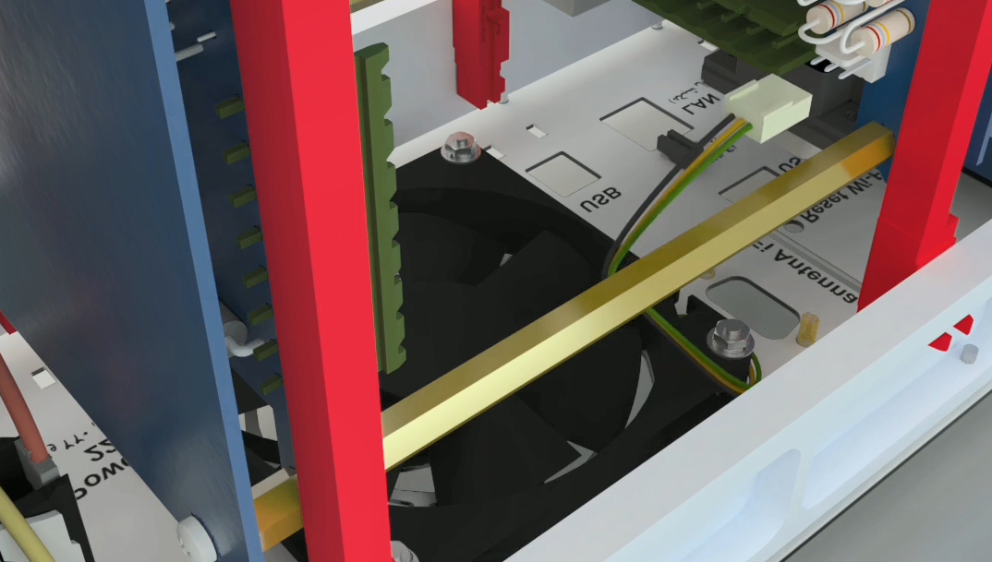

قرارگرفتن کامل ماژول سوئیچینگ
التركيب الكامل لوحدة التحويل
Complete fitting of the switching module
Vollständiger Einbau des Schaltmoduls
.Completar la instalación del módulo de conmutación
Russian...
Montage complet du module de commutation
با تکان دادن پورت GPS باید ماژول سوئیچینگ کامل تا انتها در داخل کیس قرار گیرد.
عن طريق هز منفذ GPS ، يجب وضع وحدة التبديل بالكامل في الجزء السفلي من العلبة.
By shaking the GPS port, the switching module must be fully placed at the bottom of the case.
Durch Schütteln des GPS-Ports muss das Schaltmodul vollständig auf dem Boden des Gehäuses platziert werden.
.Agitando el puerto GPS, el módulo de conmutación debe estar completamente colocado en la parte inferior de la caja.
Russian...
En secouant le port GPS, le module de commutation doit être entièrement inséré au fond du boîtier.
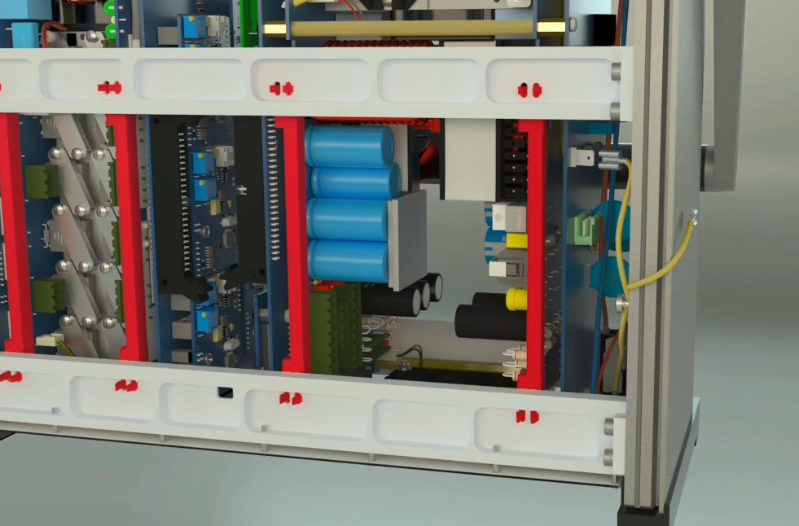
پورت‌های Ethernet و USB می‎بایست به اندازه 1 تا 2 میلیمتر از پشت کیس بیرون بیاید. در صورت گیرکردن این پورت‌ها باید با تکان دادن آن‌ها از پنل پشت خارج ‌شوند.
يجب أن يكون مقبس Ethernet و USB على بعد 1 إلى 2 مم من الجزء الخلفي من العلبة. ، في حالة توقف المنافذ ، فإن اهتزازها يسمح لها بالخروج من اللوحة الخلفية.
Ethernet and USB socket must be 1 to 2 mm away from the back of the case. If the socket of the Ethernet and USB are stuck, In case ports are stuck shaking them allows them to come out from the back panel.
Ethernet- und USB-Buchse müssen 1 bis 2 mm von der Rückseite des Gehäuses entfernt sein. Wenn die Buchse von Ethernet und USB stecken bleibt, sollten Sie diese durch Schütteln des Panels verlassen.
.La LAN y la toma USB deben estar a una distancia de 1 a 2 mm de la parte posterior de la caja. Si el enchufe de la LAN y el USB se atasca, debes dejarlos agitando el panel.
Russian...
Les prises Ethernet et USB doivent dépasser de 1 à 2 mm à l'arrière du boîtier. Si les ports sont bloquées, vous devez les sortir du panneau arrière en les secouant.
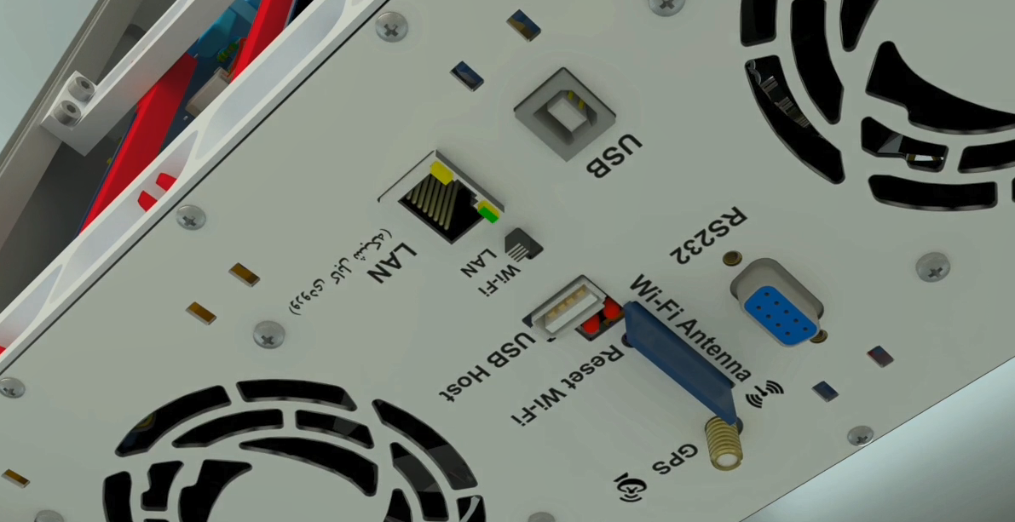
- دقت شود سیم فن به هیچ عنوان زیر ماژول یا داخل فن قرار نگیرد.
احرص على عدم وضع سلك المروحة أسفل الوحدة أو داخل المروحة.
Note: make sure that the fan wire is not under any modules or inside the fan.
Hinweis: Vergewissern Sie sich, dass der Lüfterdraht nicht unter irgendwelchen Modulen oder im Inneren des Lüfters befindet.
.Nota: asegúrese de que el cable del ventilador no esté debajo de ningún módulo o dentro del ventilador.
Russian...
Remarque : assurez-vous que le fil du ventilateur ne pas placer sous aucun module ou à l'intérieur du ventilateur.

نصب پنل جلو
تنصیب اللوحة القدامیة
Installing the front panel
Installieren der Frontplatte
.Instalando el panel frontal
Russian...
Installation du panneau avant
باید قبل از نصب کامل پنل جلو چک شود، سیم برق دارای وارنیش که به پنل پشت متصل است، کاملاً صاف و از پشت ماژول سوئیچینگ تا بالا آمده باشد.
قبل تثبيت اللوحة الأمامية ، تأكد من أن السلك المصقول المتصل باللوحة الخلفية یکون مستقيما تمامًا.
Before installing the front panel, check that the varnished wire connected to the back panel is completely straight.
Prüfen Sie vor der Installation der Frontplatte, ob der mit der Rückplatte verbundene lackierte Draht vollständig gerade ist.
.Antes de instalar el panel frontal, compruebe que el cable barnizado conectado al panel trasero esté completamente recto.
Russian...
Avant d'installer complète du panneau avant, vérifiez que le fil d'alimentation verni connecté au panneau arrière est bien plat et remonte à l'arrière du module de commutation.

اتصال سیم‌های وارنیش‌دار برق ورودی
توصيل الأسلاك المصقولة بمصدر طاقة الإدخال
Connecting the input power cable) varnished tube)
Anschluss des Eingangsstromkabels (Lackschlauch)
.Conectando el cable de alimentación de entrada) cable barnizado)
Russian...
Connexion du câble vernis d'alimentation d'entrée (tube verni)
دو سر سیم‌هایی که از پنل پشت آمده را به قسمت صفر کلید متصل کنید.
قم بتوصيل رأسي الأسلاك التي تأتي من اللوحة الخلفية بالجانب الصفري لمفتاح الطاقة على اللوحة.
Connect the two heads of wires that come from the back panel to the zero side of the power switch on the panel.
Schließen Sie die beiden Drähte, die von der Rückseite kommen, an die Nullseite des Ein/Aus-Schalters auf dem Panel an.
.Conecta las dos cabezas de los cables que vienen del panel trasero al lado cero de la llave en el panel.
Russian...
Connectez les deux extrémités des fils qui viennent du panneau arrière au côté zéro de l'interrupteur d'alimentation.
- توجه شود جهت ضامن‌ها به سمت بیرون باشد طوری که باز کردن آنها به سادگی انجام شود.
انتبه إلى الاتجاه الخارجي للمزالج بحيث يمكن فتحها بسهولة.
The guards must be faced outwards so that they can be easily opened.
Die Sicherungen müssen nach außen gerichtet sein, damit sie leicht geöffnet werden können.
.Los protectores deben estar orientados hacia afuera para que se puedan abrir fácilmente.
Russian...
Faites attention, la direction des loquets doivent être vers l'extérieur afin qu'ils puissent être ouverts facilement
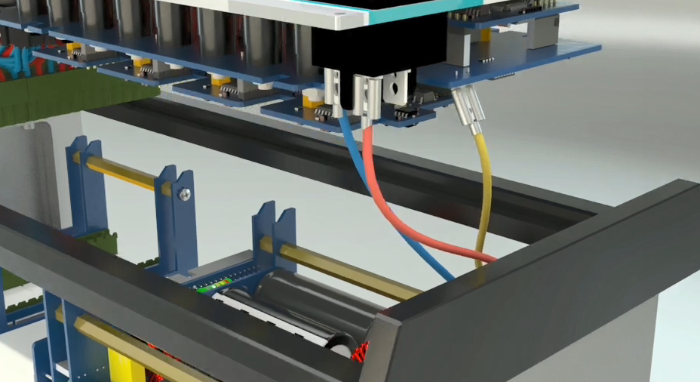

اتصال چهار عدد فونیکس 2 پین
توصيل أربعة موصلات فينيكس ثنائية السنون
Connecting four 2 pin Phoenix connectors
Anschluss von vier 2-poligen Phoenix-Stecker
.Conectando cuatro conectores Phoenix de 2 pines
Russian...
Connexion de quatre connecteurs Phoenix à 2 broches
یک سمت سیم‌های دارای فونیکس دو پین به همراه هولدر را بر روی برد ناقص سوئیچینگ متصل کرده و سمت دیگر را روی ماژول سوئیچینگ متصل کنید.
أولاً ، قم بتوصيل اثنين من موصلات Phoenix الأنثوية المكونة من دبوسين باللوحة غير المكتملة لوحدات التبديل. قم بتوصيل الجانب الآخر بوحدات التحويل.
First, connect two 2 pin female Phoenix connectors to the incomplete board of the switching modules. Connect the other side to the switching modules.
Schließen Sie zunächst zwei 2-polige Phoenix-Stecker an die unvollständige Platine der Schaltmodule an. Verbinden Sie die andere Seite mit den Schaltmodulen.
.Primero, conecte dos conectores hembra de 2 pines de fénix a la placa incompleta de los módulos de conmutación. Conecta el otro lado a los módulos de conmutación.
Russian...
Connectez une extrémité du fil Phoenix femelles à 2 broches avec le support à la carte incomplète des modules de commutation. Connectez l'autre côté aux modules de commutation.
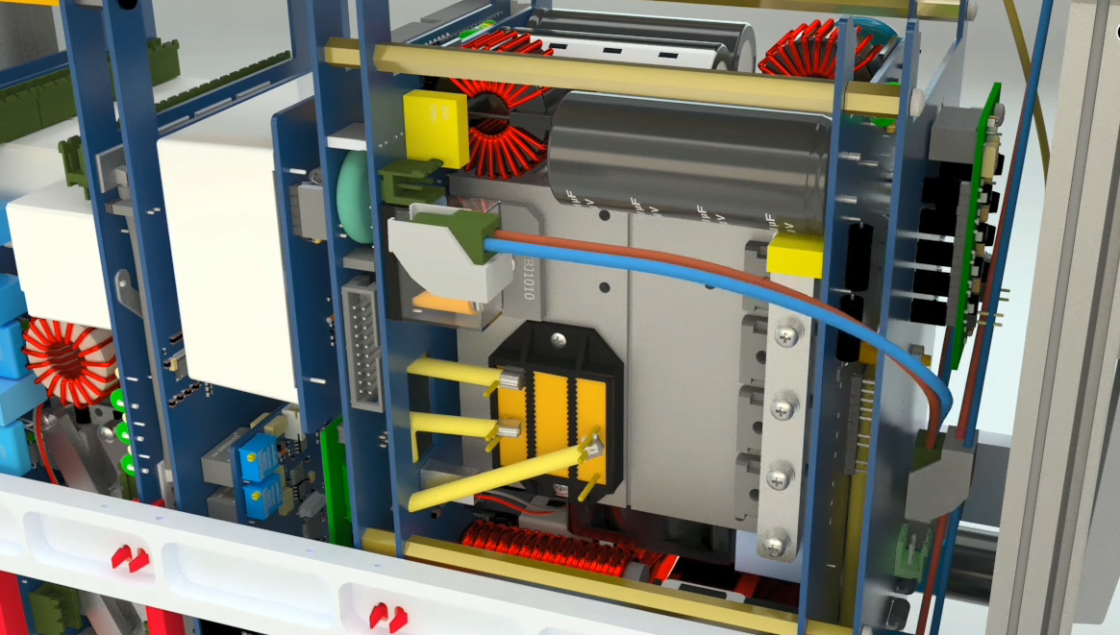

اتصال یک عدد فونیکس 4 پین
توصيل موصل فينيكس ذو 4 سنون
Connecting a 4 pin Phoenix connector
Anschließen eines 4-poligen Phoenix-Steckers
.Conectando un conector Phoenix de 4 pines
Russian...
Connection d'un connecteur Phoenix à 4 broches
یک سمت سیم برق مربوطه را به سمت 1 کلید وصل کرده و سمت دارای رابط مادگی فونیکس را بر روی برد ناقص ماژول سوئیچینگ متصل کنید.
قم بتوصيل جانب واحد من سلك الطاقة المقابل بمفتاح 1 وقم بتوصيل جانب Phoenix بلوحة التبديل غير المكتملة.
Connect one side of the corresponding power cord to 1 key and connect the Phoenix side to the incomplete switching switchboard.
Schließen Sie eine Seite des entsprechenden Netzkabels an 1 Taste an und schließen Sie die Phoenix-Seite an die unvollständige Schalttafel an.
.Conecte un lado del cable de alimentación correspondiente a 1 llave y conecte el lado del fénix al tablero de conmutación incompleto.
Russian...
Connectez une extrémité du cordon d'alimentation correspondant à 1 clé et connectez le côté Phoenix au tableau de commutation incomplet.
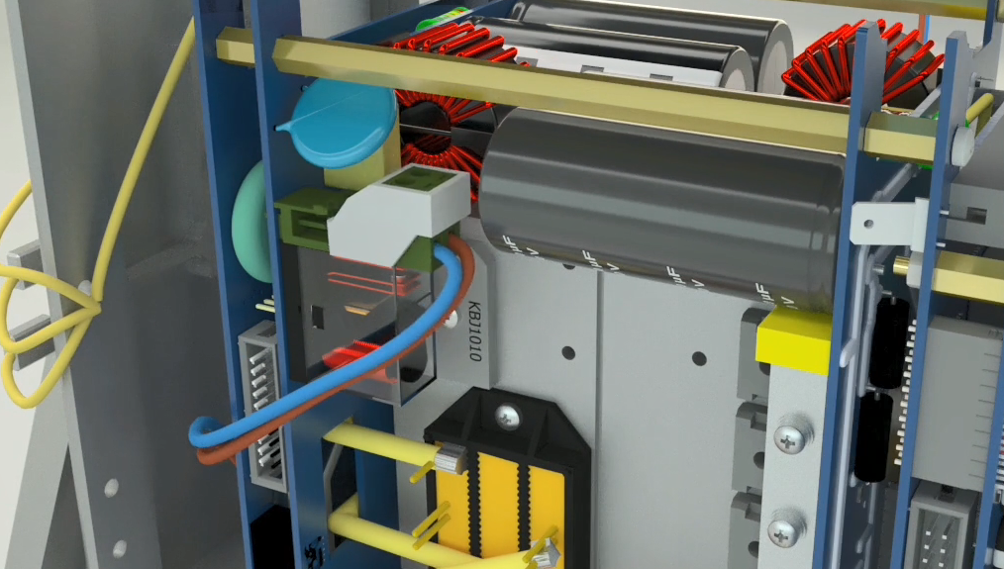
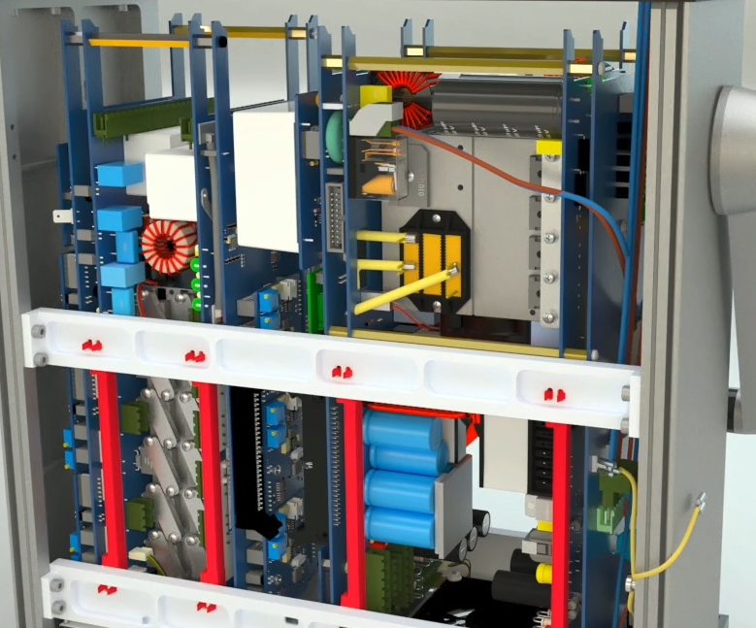
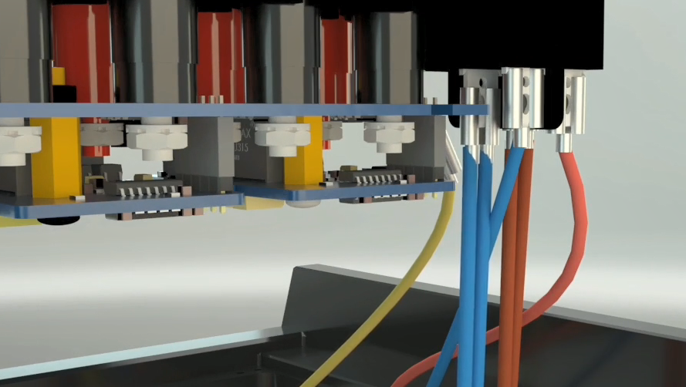

اتصال فونیکس‎های پنل جلو
توصيل طائر الفينيق باللوحة الأمامية
Connecting the Phoenix Connectors of the Front Panel
Anschließen der Phoenix-Steckverbinder der Frontplatte
.Conectando los conectores Phoenix del panel frontal
Russian...
Connection les phénix du panneau avant
ابتدا در سمت چپ فونیکس‎های مربوطه را بر روی آمپلی فایر نصب کنید. بهتر است ابتدا دو عدد فونیکس 16 پین متصل و سپس دو عدد فونیکس 5 پین متصل شود.
أولاً ، على الجانب الأيسر ، قم بتوصيل Phoenixes المقابلة بمكبر الصوت. يجب عليك أولاً توصيل طائر Phoenixes 16 دبوسًا ثم توصيل اثنين من العنقاء المكونة من 5 أسنان.
First, on the left side, connect the corresponding Phoenixes to the amplifier. You should first connect the two 16 pin Phoenixes and then connect the two 5 pin Phoenixes.
Schließen Sie zunächst auf der linken Seite die entsprechenden Phoenix an den Verstärker an. Sie sollten zuerst die beiden 16-poligen Phoenixes und dann die beiden 5-poligen Phoenixes miteinander verbinden.
.Primero, en el lado izquierdo, conecta los fénix correspondientes al amplificador. Primero debes conectar los fénix de 16 pines y luego los de 5 pines.
Russian...
Tout d'abord, sur le côté gauche, connectez les Phoenix correspondants à l'amplificateur. Vous devez d'abord connecter les deux Phoenix à 16 broches, puis connecter les deux Phoenix à 5 broches.
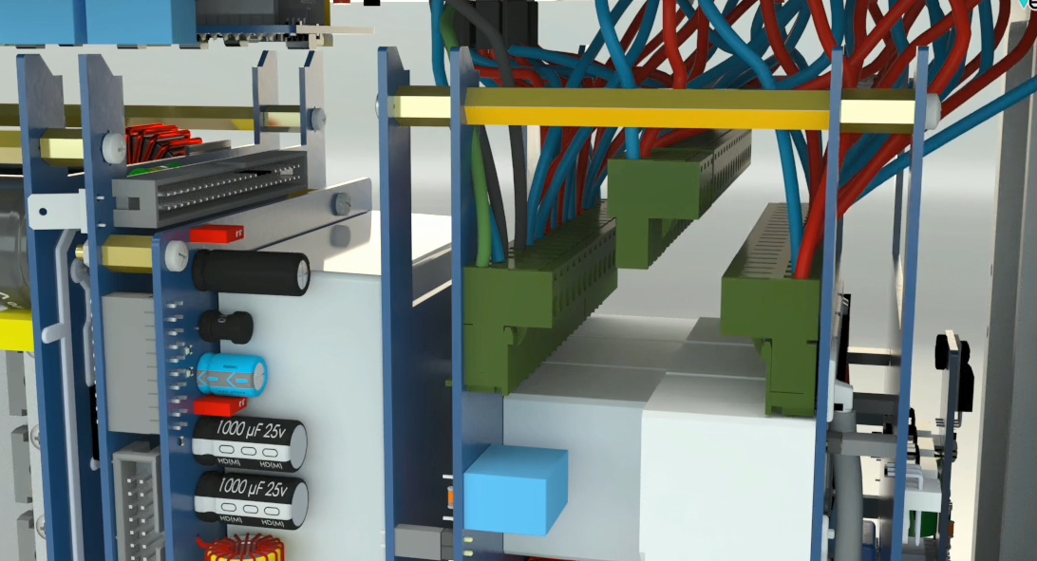
در انتها پنل جلو را توسط پیچ‌های مربوطه‌اش ببندید.
ثم قم بتثبيت phoenixes المناسب على الجانب الأيمن من مكبر الصوت
Then install the appropriate phoenixes to the right side of the amplifier.
Dann installieren Sie die entsprechenden Phoenix auf der rechten Seite des Verstärkers.
.Luego instala los fénix correspondientes en el lado derecho del amplificador.
Russian...
Enfin, fixez le panneau avant avec ses vis respectives.
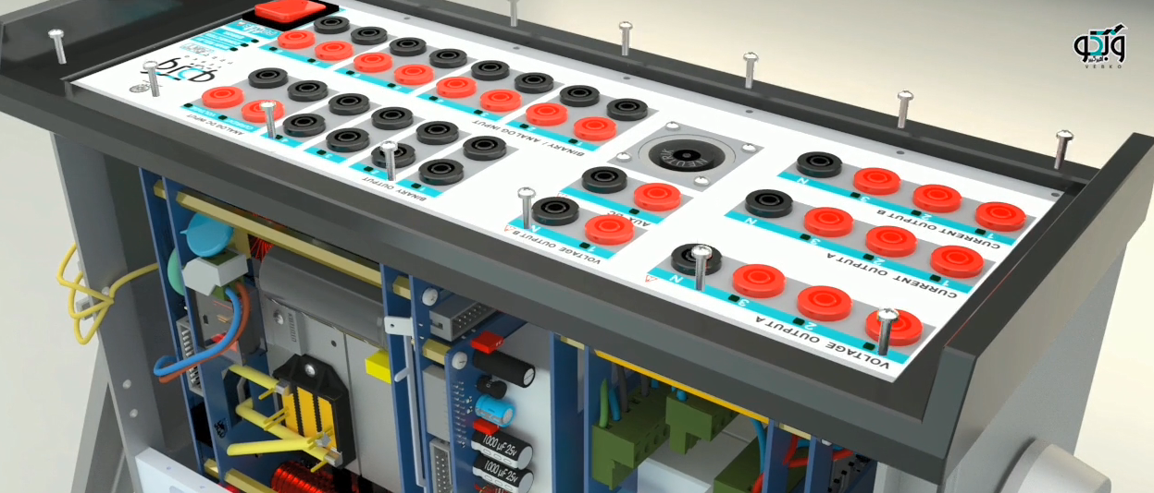

اتصال برد نوتریک
اتصال لوحة نوتریک
Connecting the Neutrik Board
Anschließen der Neutrik-Platine
.Conectando el Tablero de Neutrik
Russian...
Connexion de la carte Neutrik
ابتدا دستگاه را برگردانده به طوری که کلید برق سمت چپ شما قرار گرفته باشد. آنگاه برد نوتریک باید به گونه‎ای بین فونیکس‎های آمپلی‌فایر قرار گیرد که سوکت آن به سمت شما قرار گرفته باشد و سوکت آن به برد کامل آمپلی فایر متصل می‌گردد. سپس فونیکس‌های مربوط به این برد را در جای مربوطه متصل کنید.
أولاً ، قم بتدوير الجهاز بحيث يكون مفتاح الطاقة على يسارك. يجب بعد ذلك وضع لوحة النوتریک بين صوتيات مكبر الصوت بحيث يكون المقبس مواجهًا لك والمقبس المتصل بلوحة مكبر الصوت الكاملة. ثم قم بإرفاق phoenixes على هذه اللوحة في مكانها.
First, turn the device in a way that its socket is to your left and the Neutrik board is placed between the amplifier phoenixes so that its socket is to your right. The socket connects to the complete board of amplifier.
Zuerst drehen Sie das Gerät so, dass sich seine Buchse links befindet und die Neutrik-Platine zwischen den Verstärkerphönixen platziert wird, so dass sich die Buchse rechts befindet. Die Buchse wird mit der kompletten Verstärkerplatine verbunden.
.Primero, gira el dispositivo de manera que su enchufe esté a tu izquierda y la placa de neutrinos se coloca entre los fénix del amplificador de manera que su enchufe esté a tu derecha. El enchufe se conecta a la placa completa del amplificador.
Russian...
Tout d'abord, tournez l'appareil de manière à ce que l'interrupteue d'alimentation soit à votre gauche et que la carte Neutrik soit placée entre les phénix de l'amplificateur de sorte que sa prise soit à votre droite. La prise se connecte à la carte complète de l'amplificateur. Ensuite attachez les Phénix sur cette planche en place.
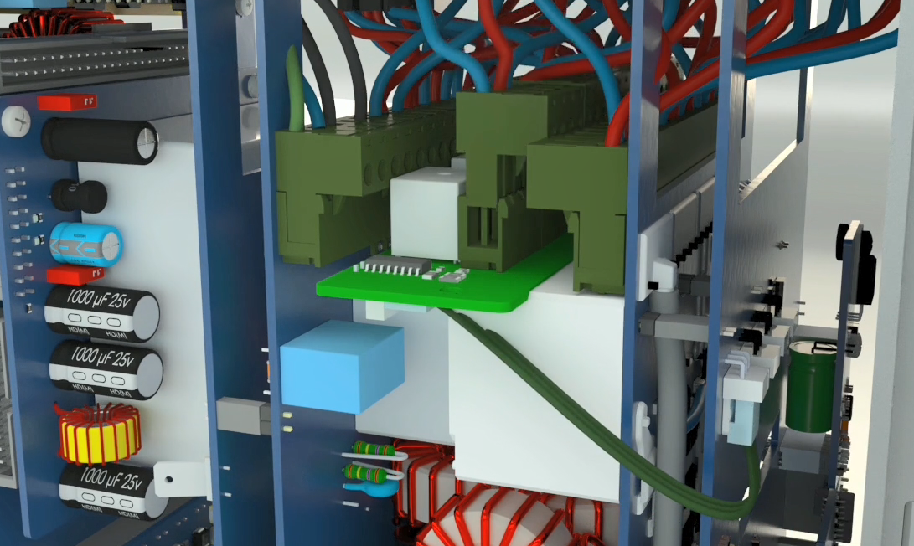

نصب کامل پنل جلو
التثبيت الكامل للوحة الأمامية
Complete Installing at front panel
Schließen Sie die Installation an der Frontplatte ab
Instalando el panel frontal completamente en su lugar
Russian...
Installation complète du panneau avant
هولدر به صورت نیمه بر روی فونیکس 6 پین ولتاژی قرار داده شود. رابط مادگی فونیکس 6 پین کانکتور ولتاژی را که هولدر بر روی آن قرار دارد روی سوئیچینگ نصب کرده و هولدر را در جای خود محکم کنید.
يتم وضع الحامل في منتصف الطريق على موصلات جهد Phoenix المكونة من 6 فلت. قم بتوصيل الجهد 6 دبوس Phoenix الذي يتم وضع الحامل عليه بالمفتاح ووضع الحامل في مكانه.
The holder is placed half way on the 6 pin Phoenix voltage connectors. Connecting the voltage 6 pin Phoenix on which the holder is placed to the switching and put the holder in place.
Der Halter wird auf halbem Weg auf die 6-poligen Phoenix-Spannungsanschlüsse gelegt. Anschließen der 6-poligen Phoenix-Spannung, auf die der Halter gesetzt wird, an den Schalter und Setzen des Halters.
El soporte se coloca a mitad de camino en los conectores de voltaje de 6 pines del fénix. Conectando el fénix de 6 pines de voltaje en el cual el soporte se coloca al interruptor y poner el soporte en su lugar.
Russian...
Installez le support à mi-chemin sur les connecteurs de tension Phoenix à 6 broches. Connectez l'interface de connecteur de tension Phoenix femelle de 6 branches sur laquelle le support est placé à la commutation et fixez le support en place.
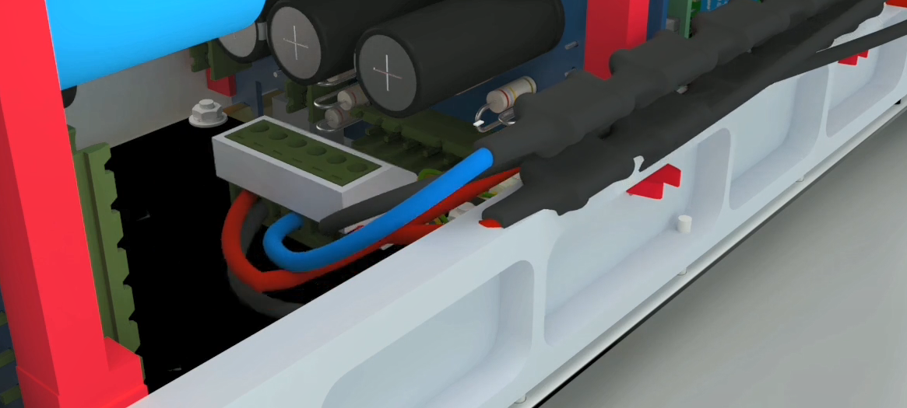

اتصال کانکتور ولتاژی سمت ناقص ماژول آمپلی‌فایر
اتصال موصل جهد غير كامل لوحدة مكبر للصوت
Connecting the voltage connectors to the incomplete side of amplifier
Anschließen der Spannungsanschlüsse an die unvollständige Seite des Verstärkers
.Conectando los conectores de voltaje al lado incompleto del amplificador
Russian...
Connexion des connecteurs de tension sur le côté incomplet de l'amplificateur
رابط مادگی فونیکس 2 پین دارای سیم‌های بلندتر شامل 2 سیم به رنگ‌های قرمز و مشکی به رابط نری فونیکس 2 پین بالایی متصل شود.
موصل أنثوي ثنائي السنون من Phoenix مع أسلاك أطول بما في ذلك سلكان باللون الأحمر والأسود ليتم توصيلهما بالموصل العلوي الذكر ثنائي السنون من Phoenix.
2 pin female Phoenix connectors with shorter wires) red and black) should be connected to the upper 2 pin male Phoenix connectors.
2-polig weibliche Phoenix-Stecker mit kürzeren Drähten (rot und schwarz) sollten mit den oberen 2-poligen männlichen Phoenix-Stecker verbunden werden.
. El conector fénix hembra con un cable más largo en el soporte debe conectarse al conector fénix macho de 2 pines superior.
Russian...
Le connecteur Phoenix femelle à 2 broches avec des fils plus longs dont 2 fils en rouge et noir doivent être connectés aux connecteurs Phoenix mâles à 2 broches supérieurs.
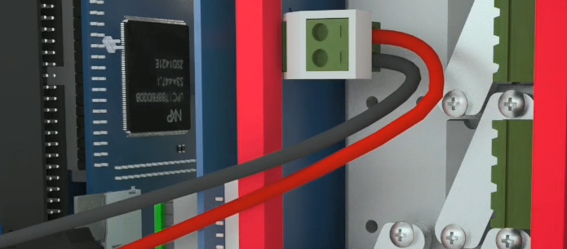
رابط مادگی فونیکس 3 پین دارای سیم‌های کوتاهتر شامل 3 سیم به رنگ‌های قرمز، مشکی و آبی به رابط نری فونیکس 3 پین پایینی متصل شود.
موصلات Phoenix أنثى ذات 3 أسنان بأسلاك أقصر) باللون الأحمر والأسود والأزرق (يجب توصيلها بموصلات Phoenix الذكور ذات الثلاثة سنون السفلية.
3 pin female Phoenix connectors with shorter wires) red, black and blue (should be connected to the lower 3 pin male Phoenix connectors.
3-polig weibliche Phoenix-Stecker mit kürzeren Drähten (rot, schwarz und blau) sollten mit den niedrigeren 3-poligen männlichen Phoenix-Stecker verbunden werden.
. El conector fénix hembra con un cable más corto en el soporte debe ser conectado al conector fénix macho de 3 pines inferior.
Russian...
Connecteurs Phoenix femelles à 3 broches avec des fils plus courts dont 3 fils en rouge, noir et bleu doit être connecté aux connecteurs Phoenix mâles à 3 broches inférieurs.
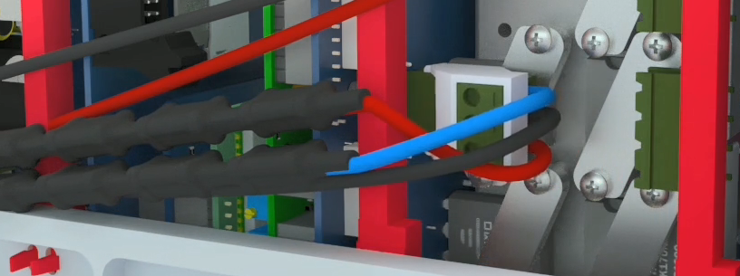
- توجه شود قبل از اتصال رابط مادگی فونیکس‌های کانکتور ولتاژی بر روی ماژول آمپلی‎فایر، هولدر مربوط به آن فونیکس را متصل کنید.
ملاحظة: قبل توصيل الموصل الأنثوي الخاص بصوتيات موصل الجهد بوحدة مكبر الصوت ، قم بتوصيل الحامل المقابل لهذا الصوت.
Tip: Before placing the phoenixes on the amplifier, place the corresponding holders on phoenixes.
Tipp: Bevor Sie die Phoenix auf den Verstärker legen, legen Sie die entsprechenden Halter auf Phoenix.
.Consejo: Antes de colocar los fénix en el amplificador, coloque los soportes correspondientes en los fénix.
Russian...
Remarque : Avant de brancher le connecteur femelle du connecteur de tension phoenix au module amplificateur, connectez le support correspondant à ce phonix.

اتصال کانکتورهای جریانی سمت ناقص ماژول سوئیچینگ
توصيل الموصلات الحالية على الجانب غير المكتمل من وحدة التحويل
Connecting the current connectors to the incomplete side of switching
Anschluss der Stromanschlüsse an die unvollständige Seite des Schaltens
.Conectando los conectores de corriente al lado incompleto de la conmutación
Russian...
Connexion des connecteurs de courant au côté incomplet du module de commutation
در ابتدا بر روی فونیکس 8 پین جریانی (سیم آبی) هولدر قرار داده و به فونیکس 8 پین داخلی برد ناقص سوئیچیینگ وصل کنید.
أولاً ، ضع حامل تيار (سلك أزرق) على حامل Phoenix 8-pin وقم بتوصيله بلوحة التبديل الداخلية Phoenix 8-pin.
First, put a holder on the 8 pin current Phoenix (blue wire) and connect the internal 8 pin Phoenix to the incomplete switching board.
Legen Sie zunächst einen Halter auf den 8-poligen Strom-Phoenix (blauer Draht) und schließen Sie den internen 8-poligen Phoenix an die unvollständige Schaltplatine an.
Primero, pon un soporte en el Phoenix de 8 pines de corriente (cable azul) y conecta el Phoenix interno de 8 pines a la placa de conmutación incompleta.
Russian...
Tout d'abord, installez un support sur le Phoenix courant à 8 broches (fil bleu) et connectez le Phoenix interne à 8 broches à la carte de commutation incomplète.
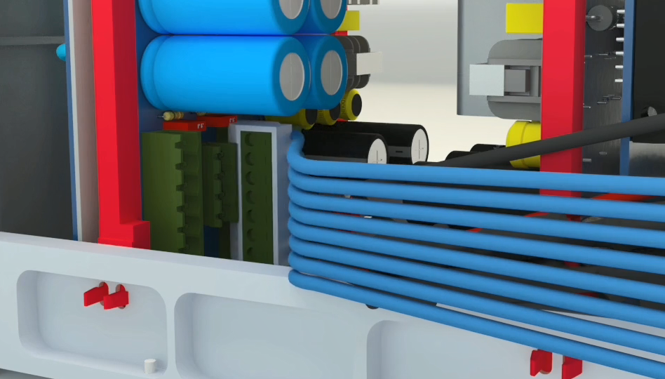
رابط مادگی فونیکس 4 پین دارای هولدر را با سیم‌های آبی رنگ و اندازه بلندتر به دومین رابط نری فونیکس از سمت پایین متصل کنید. رابط مادگی فونیکس 4 پین دارای هولدر را با سیم‌های آبی رنگ و اندازه کوتاهتر به اولین رابط نری فونیکس از سمت پایین متصل کنید.
قم بتوصيل الموصل الأنثوي Phoenix المكون من 4 سنون بحامل بأسلاك زرقاء وحجم أكبر بموصل Phoenix الذكر الثاني من الأسفل. قم بتوصيل الموصل الأنثوي Phoenix المكون من 4 سنون بالحامل بأسلاك زرقاء وحجم أقصر بأول موصل Phoenix ذكر من الأسفل.
Connect the 4 pin blue longer Phoenix holder to the second male Phoenix from the bottom. Connect the 4 pin blue shorter Phoenix holder to the first male Phoenix from the bottom.
Schließen Sie den 4-poligen blauen längeren Phoenix-Halter mit dem zweiten männlichen Phönix von unten an. Schließen Sie den 4-poligen blauen kürzeren Phoenix-Halter mit dem ersten männlichen Phönix von unten an.
Conecte el soporte Phoenix azul más largo de 4 pines al segundo Phoenix macho desde la parte inferior. Conecte el soporte Phoenix azul de 4 pines más corto al primer Phoenix macho desde la parte inferior.
Connectez le connecteur Phoenix femelle à 4 broches qui possède le support avec des fils plus long et bleus au deuxième Phoenix mâle à partir du bas. Connectez le connecteur de Phoenix femelle à 4 broches qui possède le support avec des fils blues et courts au premier Phoenix mâle à partir du bas.
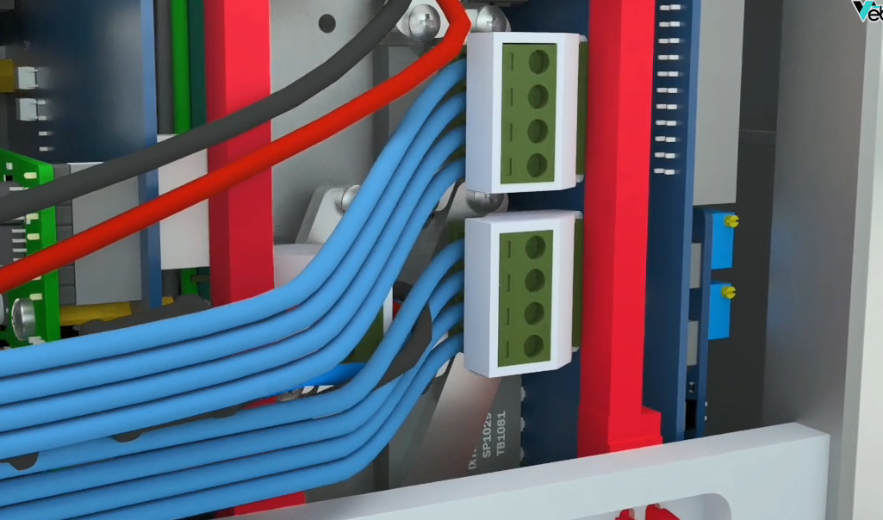
بر روی فونیکس 4 پین جریانی (سیم مشکی) هولدر قرار داده و به فونیکس 4 پین روی برد ناقص سوئیچینگ متصل کنید. رابط مادگی فونیکس 4 پین مشکی رنگ به اولین رابط نری فونیکس از بالا متصل شود.
ضع حاملًا للتيار (السلك الأسود) على دبوس Phoenix 4 وقم بتوصيله بدبوس Phoenix 4 على لوحة التبديل غير المكتملة. يتصل الموصل النسائي Phoenix المكون من 4 سنون بأول موصل Phoenix ذكر من الأعلى.
Put a holder on the 4 pin current Phoenix (black wire) and connect it to the incomplete switching board. Connect the 4 pin black male Phoenix to the first male Phoenix from the top.
Setzen Sie einen Halter auf den 4-poligen Strom-Phoenix (schwarzer Draht) und schließen Sie ihn an die unvollständige Schaltplatine an. Schließen Sie den 4-poligen schwarzen Phoenix-Stecker an den ersten Phoenix-Stecker von oben an.
Coloca un soporte en el Phoenix de 4 pines de corriente (cable negro) y conéctalo a la placa de conmutación incompleta. Conecta el Phoenix macho de 4 pines negro al primer Phoenix macho de la parte superior.
Mettez un support sur le Phoenix à 4 broches du courant (fil noir) et connectez-le à la Phoenix à 4 branches qui se trouve sur la carte de commutation incomplète. Connectez le Phoenix mâle noir à 4 broches au premier Phoenix mâle à partir du haut.
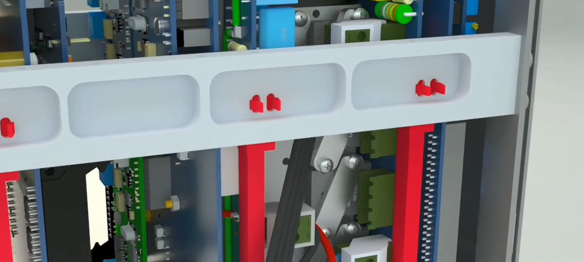
بر روی فونیکس 8 پین جریانی (سیم قرمز) هولدر قرار داده و به فونیکس 8 پین نری برد ناقص سوئیچیینگ وصل کنید.
ضع حاملًا للتيار (السلك الأحمر) على Phoenix 8-pin وقم بتوصيله بلوحة التبديل الذكور Phoenix 8-pin.
Put an 8 pin Phoenix (red wire) current and connect it to the 8 pin male Phoenix of the incomplete switching board.
Legen Sie einen 8-poligen Strom-Phoenix (roter Draht) an und schließen Sie ihn an den 8-poligen Phoenix-Stecker der unvollständigen Schaltplatine an.
.Ponga una corriente de fénix de 8 pines (cable rojo) y conéctela al fénix macho de 8 pines de la placa de conmutación incompleta.
Russian...
Mettez sur le Phoenix à 8 broches courant(fil rouge), un support et connectez-le au Phoenix mâle à 8 broches de la carte de commutation incomplète.
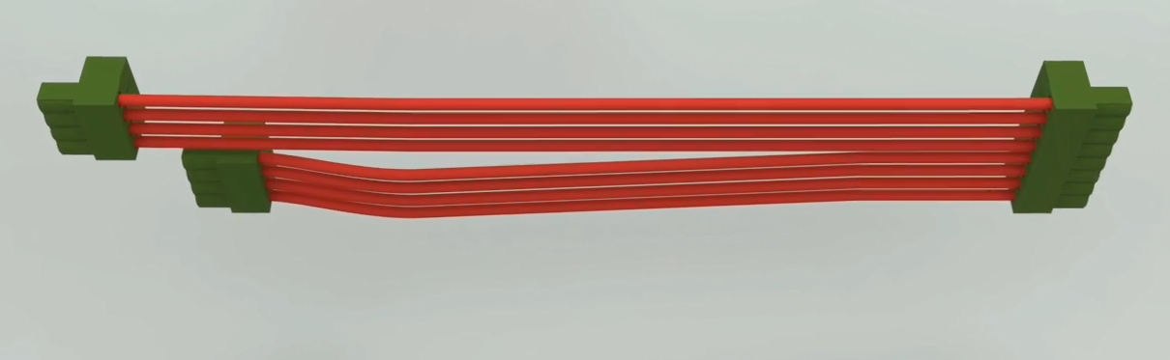
رابط مادگی فونیکس 4 پین دارای هولدر با سیم‌های قرمز رنگ و اندازه بلندتر به دومین رابط نری فونیکس از سمت بالا متصل شود. رابط مادگی فونیکس 4 پین دارای هولدر با سیم‌های قرمز رنگ و اندازه کوتاهتر به سومین رابط نری فونیکس از سمت بالا متصل شود. سپس با بست کمربندی کلیه سیم‌های جریانی و ولتاژی نصب شده را جمع کنید.
قم بتوصيل الموصل الأنثوي ذو 4 سنون من Phoenix بحامل بأسلاك حمراء وحجم أكبر بموصل Phoenix الذكر الثاني من الأعلى. قم بتوصيل الموصل الأنثوي ذو 4 سنون من Phoenix بحامل بأسلاك حمراء وحجم أقصر بموصل Phoenix الذكر الثالث من الأعلى. ثم شد جميع أسلاك التيار والجهد المثبت بإبزيم الحزام.
Connect the 4 pin female Phoenix with longer red wire holder to the second male Phoenix from the top. Connect the 4 pin female Phoenix with a shorter red wire holder to the third male Phoenix from the top. Then assemble all the current and voltage wires with a cable tie wrap.
Verbinden Sie den 4-poligen weiblichen Phoenix mit längerem roten Drahthalter an den zweiten männlichen Phoenix von oben. Schließen Sie das 4-polige Weibchen Phoenix mit kürzerem roten Drahthalter an das dritte Männchen Phoenix von oben an. Dann montieren Sie alle Strom- und Spannungsdrähte mit einem Kabelbinder.
.Conecta el fénix hembra de 4 pines con el soporte de cable rojo más largo al segundo fénix macho desde la parte superior.Conecta el fénix hembra de 4 pines con el soporte de cable rojo más corto al tercer fénix macho desde la parte superior.Luego ensambla todos los cables de corriente y voltaje con una hebilla.
Russian...
Connectez le connecteur du Phoenix femelle à 4 broches qui possède un support avec des fils rouges plus longs au deuxième Phoenix mâle à partir du haut. Connectez le Phoenix femelle à 4 broches qui possède un support avec les fils rouges plus courts au troisième Phoenix mâle à partir du haut. Assemblez ensuite tous les fils de courant et de tension avec un serre-câble.
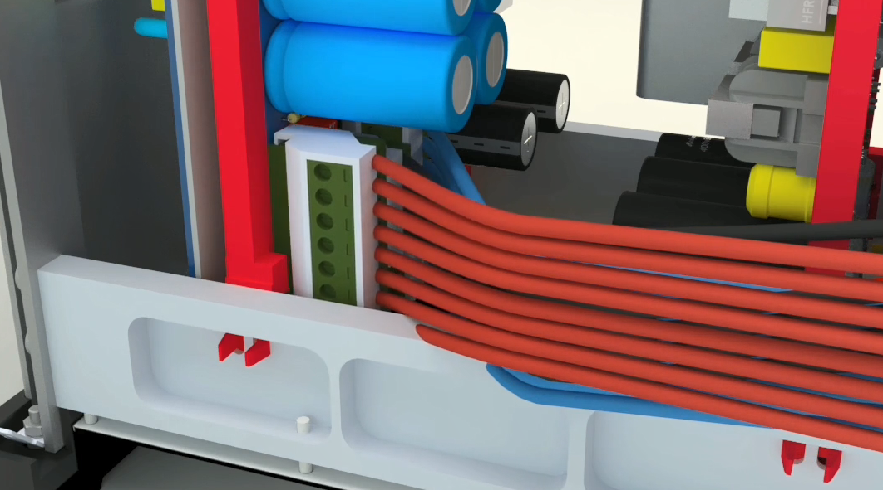
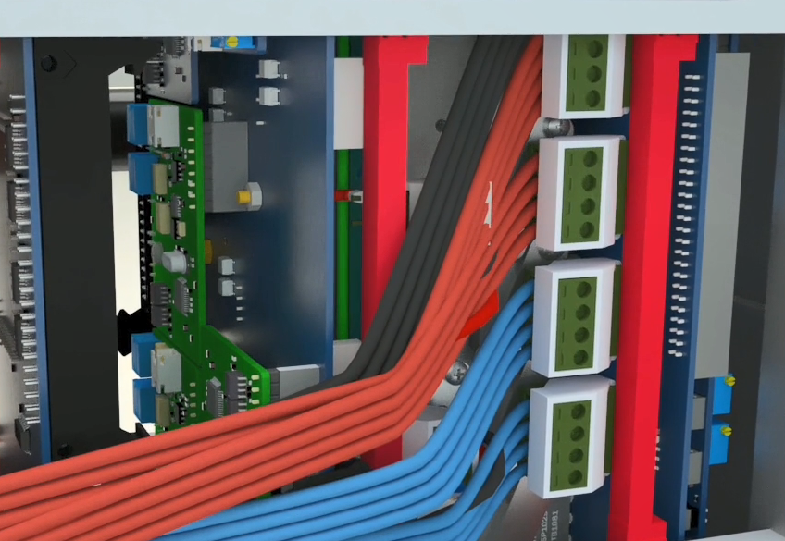
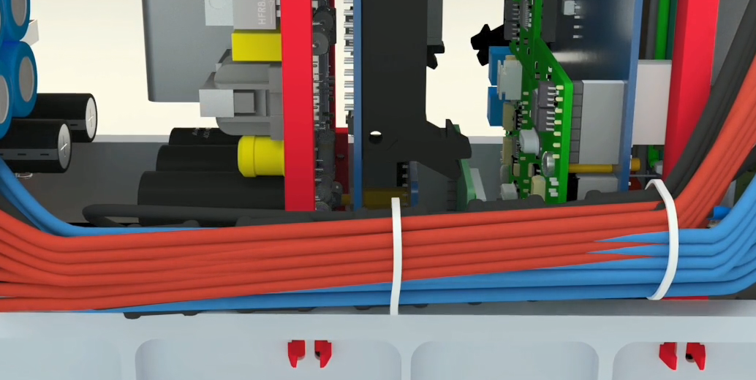

بستن کابل فلت 25*2 - 16 سانتیمتری (دو طرف بدون ضامن)
أغلق الكبل المسطح 25 * 2-16 سم (كلا الجانبين بدون تبديل)
Closing a 16 cm 25 * 2 ribbon cable (both sides without a guard)
Schließen eines 16 cm 25 * 2 Flachbandkabels (beidseitig ohne Schutz)
.Cerrando un cable de cinta de 16 cm 25 * 2 (ambos lados sin protección)
Russian...
Fermer le câble plat 25 * 2 - 16 cm (les deux côtés sans bascule)
این کابل فلت سمت کامل برد سوئیچینگ را به سمت کامل برد آمپلی فایر متصل می‎کند.
يربط هذا الكبل المسطح الجانب الكامل من لوحة التبديل بالجانب الكامل للوحة مكبر الصوت.
This ribbon cable connects the entire side of the switching range to the full range of the amplifier.
Dieses Flachbandkabel verbindet die gesamte Seite des Schaltbereichs mit dem gesamten Bereich des Verstärkers.
.Este cable de cinta conecta todo el lado del rango de conmutación al rango completo del amplificador.
Russian...
Ce câble plat relie le côté complet de la carte de commutation au côté complet de la carte de l'amplificateur.
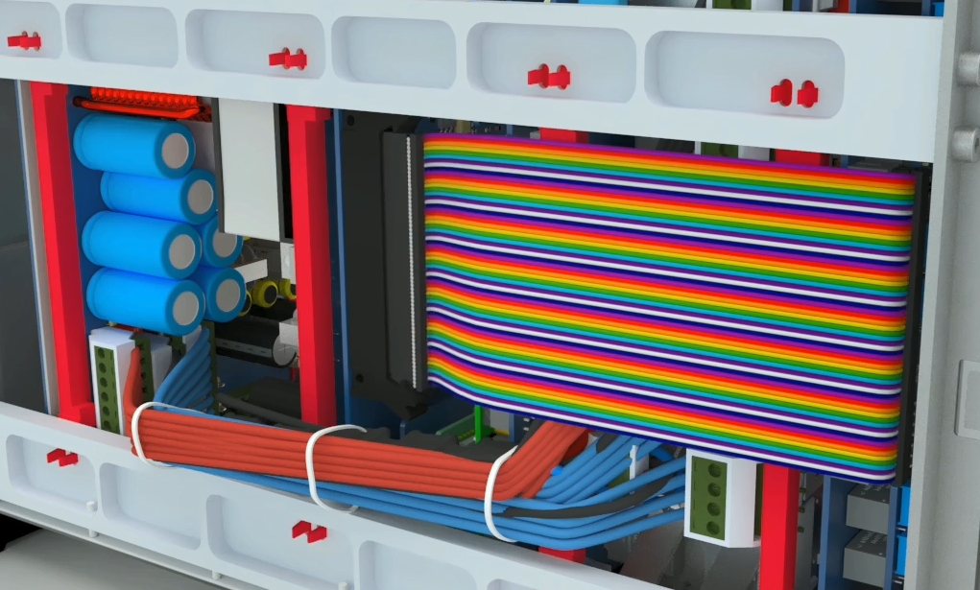

نصب هولدر پایه کوتاه IDC در سمت ماژول آمپلی فایر چسبیده به دیواره کیس
قم بتثبيت حامل القاعدة القصيرة IDC على جانب وحدة مكبر الصوت المتصلة بجدار العلبة
Install a short legged IDC holder on the side of the amplifier module attached to the wall case.
Installieren Sie einen kurzbeinigen IDC-Halter an der Seite des Verstärkermoduls, das am Wandgehäuse befestigt ist.
.Instale un soporte IDC de patas cortas en el lado del módulo del amplificador que se adjunta a la caja de la pared.
Russian...
Connectez un support de base court IDC sur le côté du module amplificateur fixé à la paroi du boîtier.
هولدر را از یک سمت به IDC متصل کرده و به وسیله یک پیچ گوشتی یا یک پنس طرف دیگر را به IDC متصل کنید.
قم بتوصيل الحامل بـ IDC من جانب والجانب الآخر بـ IDC باستخدام مفك براغي أو كماشة.
Connect the holder from one side to the IDC and connect it to the IDC by using a screwdriver or one forceps.
Schließen Sie den Halter von einer Seite an den IDC an und verbinden Sie ihn mit einem Schraubendreher oder einer Zange mit dem IDC.
.Conecte el soporte de un lado al IDC y conéctelo al IDC con un destornillador o un fijador de clavijas.
Russian...
D'un côté connectez le support à l'IDC et connectez-le de l'autre côté à l'IDC à l'aide d'un tournevis ou d'une pince.

اتصال کابل فلت 10*2 15سانتیمتری
سلك توصيل لباد 10 * 2 15 سم
Connecting a 15 cm 2*10 Ribbon Cable
Anschließen eines 15 cm 2* 10 Flachbandkabels
.Conectando un cable de cinta de 15 cm 2*10
Russian...
Connexion câble plat 10 * 2 15 cm
این کابل سمت ناقص و کامل ماژول سوئیچینگ را به هم متصل می‌کند.
يقوم هذا الكبل بتوصيل الجانب غير المكتمل والكامل لوحدة التحويل.
Connect the incomplete cable to the complete side of the switching module.
Schließen Sie das unvollständige Kabel an die komplette Seite des Schaltmoduls an.
.Conecta el cable incompleto al lado completo del módulo de conmutación.
Russian...
Ce câble relie le côté incomplet et complet du module de commutation.
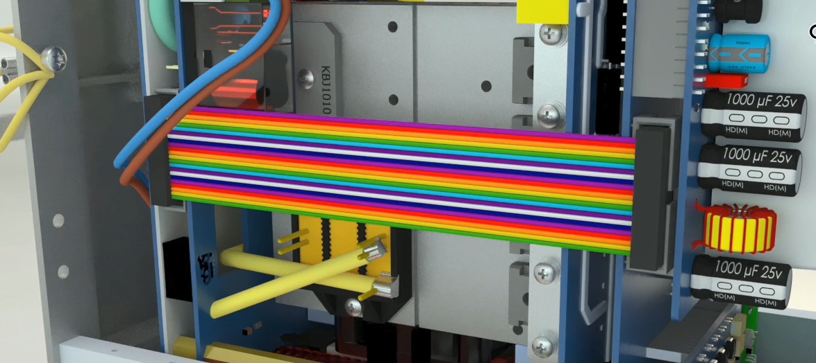

نصب 2 عدد هولدر آمپلی‎فایر و 2 عدد هولدر سوئیچینگ بر روی ریل میانی کیس
کیس قم بتركيب حاملي مكبر للصوت وحاملي تبديل على السكة الوسطى للعلبة
Installation of two amplifier holders and two switching holders on the middle rails of the case
Einbau von zwei Verstärkerhaltern und zwei Schalthaltern auf den Mittelschienen des Gehäuses
.Instalación de dos soportes de amplificación y dos soportes de conmutación en los rieles centrales de la caja
Russian...
Installation de deux supports d'amplificateur et de deux supports de commutation sur les rails médians du boîtier
هولدرها باید بر روی ریل قرار گرفته و دو شیار تعبیه شده روی آنها بر روی ماژول و برد اصلی قرار داده شود و سپس هر هولدر توسط 2 عدد پیچ 16*5/2 آغشته به چسب مخصوص پیچ به همراه یک واشر تخت روی هولدر و ریل میانی بسته و محکم شود.
يجب وضع الحوامل على الدرجی ووضع الأخاديد المثبتة عليها على الوحدة واللوحة الرئيسية ، وبعد ذلك يجب تشريب كل حامل بمسمارين 16 * 5/2 مشربان بغراء برغي خاص جنبًا إلى جنب مع مسطح الغسالة على الحامل والسكك الحديدية الوسط مغلق ومحكم.
Holders must be placed on the rails and the two slots embedded on them should be placed on the module and the original board. Each holder is closed and tightened by 2 screws 16.5×2 soaked in a special screw along with a ribbon gasket on the holder and middle rails.
Die Halter müssen auf den Schienen platziert werden, und die beiden darauf eingebetteten Schlitze sollten auf dem Modul und der Originalplatine platziert werden. Jeder Halter wird geschlossen und durch 2 Schrauben 16,5 x 2 in einer speziellen Schraube zusammen mit einer Banddichtung auf dem Halter und mittelschienen eingeweicht angezogen.
.Los soportes deben colocarse en los rieles y las dos ranuras incrustadas en ellos deben colocarse en el módulo y el tablero original. Cada soporte se cierra y se aprieta con 2 tornillos de 16,5×2 empapados en un tornillo especial junto con una junta de cinta en el soporte y los rieles del medio.
Russian...
Les supports doivent être placés sur les rails et les deux rainures installées dessus doivent être placées sur le module et la carte d'origine. Chaque support doit être fermé et serré par 2 clous 16,5 × 2 imprégnés de colle espéciale avec un plat rondelle sur le support et les rails intermédiaires.
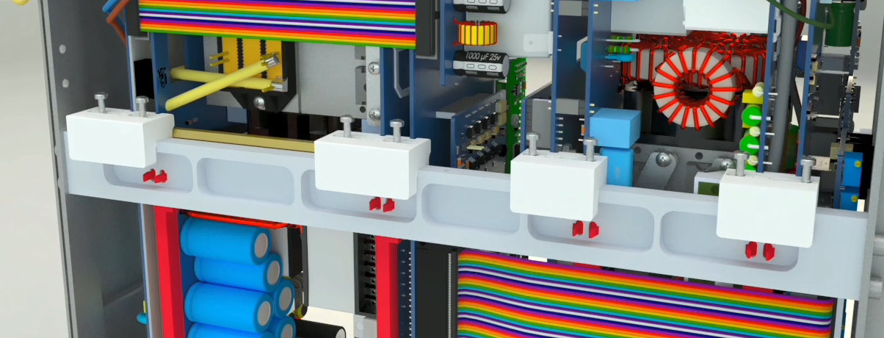

نصب هولدر میکرو
قم بتركيب حامل المايكرو
Placing the Micro Holder
Platzieren des Mikro-Halters
.Colocando el micro soporte
Russian...
Installer le micro support
هولدر میکرو را جایگذاری کرده، از یک سمت بر روی ریل میانی کیس قرار داده و از سمت دیگر 2 پین آن می‎بایست به روی شیارهای ریل پایینی کیس قرار داده شود.
أدخل الحامل الصغير ، ضعه على جانب واحد على الدرجی الوسطى للعلبة وعلى الجانب الآخر ، يجب وضع دبابيسه على أخاديد الدرجی السفلي للعلبة.
Place the micro holder on the middle rail on the one side and its two pins must be placed on the lower rails of the case on the other side.
Platzieren Sie den Mikrohalter auf der mittleren Schiene auf der einen Seite und seine beiden Stifte müssen auf den unteren Schienen des Gehäuses auf der anderen Seite platziert werden.
.Coloque el micro soporte en el riel central de un lado y sus dos clavijas deben colocarse en los rieles inferiores de la caja del otro lado.
Russian...
Insérez le micro support, d'un côté sur le rail au milieu du boîtier et de l'autre côté ses deux broches doivent être placées sur les rails inférieurs du boîtier.
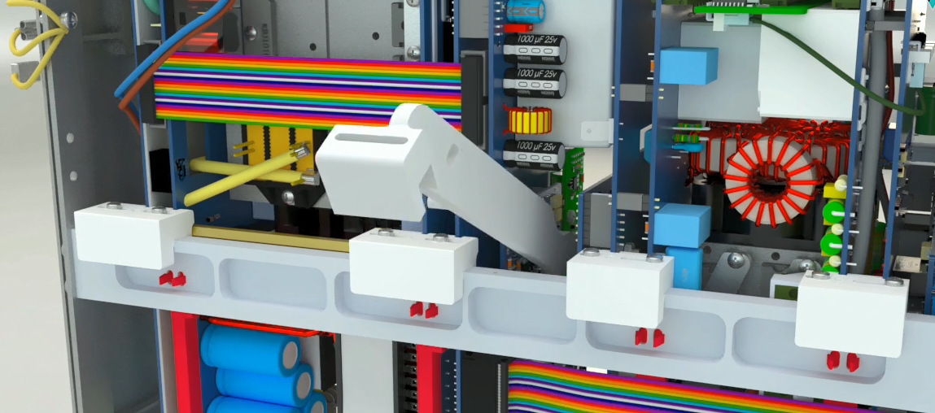

نصب هولدر نگهدارنده برد آمپلی فایر و برد نوتریک
تركيب حامل لوحة مكبر الصوت ولوحة لنوتریک
Placing the amplifier holder and Neutrik board
Platzieren des Verstärkerhalters und der Neutrik-Platine
.Colocando el soporte del amplificador y la placa de Neutrik
Russian...
Installation le support d'amplificateur et la carte Neutrik
این هولدر از یک طرف به دیواره کیس توسط 2 عدد پیچ 8*4 آغشته به چسب مخصوص به همراه مهره و واشر فنری و تخت به بدنه کیس متصل می‎شود. از طرف دیگر شیارهای تعبیه شده در این هولدر روی ماژول و برد اصلی آمپلی‌فایر قرار می‌گیرد. همچنین برد نوتریک بر روی این هولدر توسط 1 عدد پیچ 8*3 آغشته به چسب مخصوص به همراه مهره و واشر فنری متصل می‎شود.
هذا الحامل متصل بجدار العلبة من جانب واحد بواسطة مسامير 2 4 * 8 مشربة بغراء خاص جنبًا إلى جنب مع الصواميل وغسالات الزنبرك ومسطح بجسم العلبة. من ناحية أخرى ، يتم وضع الأخاديد المثبتة في هذا الحامل على الوحدة واللوحة الرئيسية لمكبر الصوت. يتم توصيل لوح الجوز أيضًا بهذا الحامل بواسطة مسامير 1 × 3 مشربة بغراء خاص جنبًا إلى جنب مع المكسرات وغسالات الزنبرك.
This holder is connected to the body of the case from one side using bolts, nuts and 8×4 flat washers. The slots embedded on this holder, on the other side, are connected to the amplifier and the neutrik board. The neutrik board on this holder is fastened by a special glued 8×3nut to a bolt and a spring washer.
Dieser Halter ist mit Schrauben, Muttern und 8×4 flachen Unterlegscheiben von einer Seite mit dem Gehäusekörper verbunden. Die auf diesem Halter eingebetteten Schlitze sind auf der anderen Seite mit dem Verstärker und der Neutrik-Platine verbunden. Die Neutrik-Platine auf diesem Halter wird mit einer speziellen geklebten 8×3-Mutter an einer Schraube und einer Federscheibe befestigt.
.Este soporte se conecta al cuerpo de la caja por un lado con pernos, tuercas y arandelas planas de 8×4. Las ranuras incrustadas en este soporte, en el otro lado, se conectan al amplificador y al tablero de neutrinos. La placa de neutrinos en este soporte está sujeta por una tuerca especial de 8×3 pegada a un perno y una arandela de resorte.
Russian...
Ce support est relié à la paroi du boîtier d'un côté à l'aide de deux clous 8 × 4 imprégnés de colle espéciale avec de boulon, de rondelle élastique et plate. Les rainures installées sur ce support, de l'autre côté, sont connectées au module et la carte principale de l'amplificateur. La planche neutritionnelle est fixée à ce support par un écrou spécial collé 8 × 3 avec un boulon et une rondelle élastique.
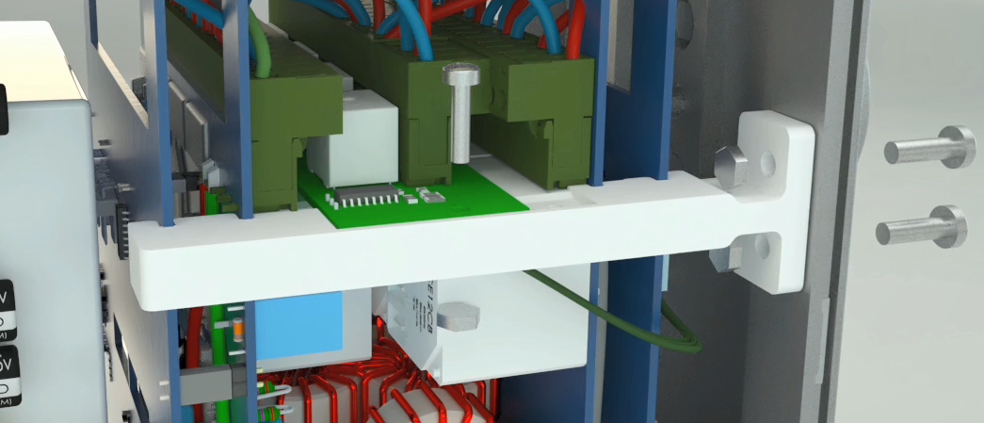

نصب هولدر نگهدارنده ماژول و برد اصلی سوئیچینگ
تثبيت حامل الوحدة ولوحة التحويل الرئيسية
Installing the holder of the module board and main switching
Montage des Halters der Modulplatine und der Hauptschaltung
.Instalar el soporte de la placa de módulos y el interruptor principal
Russian...
Installation du support de la carte du module et de l'interrupteur principal
این هولدر از یک طرف به دیواره کیس متصل شده و توسط 2 عدد پیچ 8*4 آغشته به چسب مخصوص پیچ به همراه مهره و واشر فنری و تخت به بدنه‌ی کیس متصل می‎شود. و از طرف دیگر به ماژول و برد اصلی سوئیچینگ متصل می‎شود.
يتم توصيل هذا الحامل بجدار العلبة من جانب واحد ويتم توصيله بجسم العلبة بواسطة مسامير 2 4 * 8 مشربة بغراء لولبي خاص جنبًا إلى جنب مع المكسرات وغسالات الزنبرك ومسطحة. ومن ناحية أخرى ، يتم توصيله بالوحدة ولوحة التحويل الرئيسية.
This holder is connected to the wall of the case on one side and connected to the body of the case using bolts, screw washers, and a 8×4 flat. The other side is connected to the module and main switching.
Dieser Halter ist einseitig mit der Wand des Gehäuses verbunden und mit Schrauben, Schraubenscheiben und einer 8×4-Fläche mit dem Gehäusekörper verbunden. Die andere Seite ist mit dem Modul und der Hauptschaltung verbunden.
.Este soporte está conectado a la pared de la caja por un lado y conectado al cuerpo de la caja con pernos, arandelas de tornillo y un plano de 8×4. El otro lado está conectado al módulo y al interruptor principal.
Russian...
D'une côté ce support est relié et connecté à la paroi du boîtier par 2 clou 8 × 4 imprégnés de colle espéciale, avec le boulon, le rondelle élastique et plate. Et de l'autre côté est connecté au module et à la carte de commutation principale.
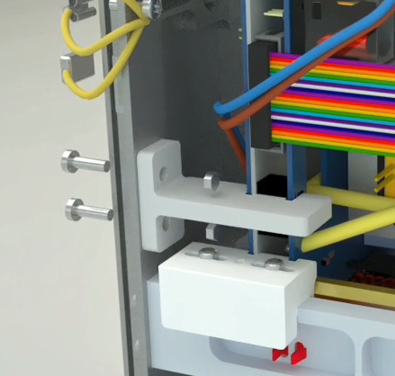

نصب هولدرهای 10*2 IDC کابل فلت 10*2 15سانتیمتری
تركيب حوامل 10 * 2 IDC ، 10 * 2 15 سم كابل مسطح
Installation of 10 * 2 IDC holders of 10 * 2 15 cm ribbon cable
Installation von 10 * 2 IDC-Haltern von 10 * 2 15 cm Flachbandkabel
.Instalación de 10 * 2 soportes IDC de 10 * 2 15 cm de cable flexible
Russian...
Installation de 2×10 support IDC, câble plat 2×10, 15 cm
هولدر را بر روی کابل فلت 10*2 قرار داده و با کمی فشار به سمت IDC، روی آن قرار دهید.
ضع الحامل على كابل مسطح 10 * 2 واضغط عليه بقليل من الضغط على IDC.
Place the 2*10 holder on a ribbon cable and push it slightly towards the IDC.
Legen Sie den 2*10-Halter auf ein Flachbandkabel und drücken Sie ihn leicht in Richtung IDC.
.Coloque el soporte 2*10 en un cable de cinta y empújelo ligeramente hacia el IDC.
Russian...
Placez le support sur un câble plat 2×10 et poussez-le légèrement vers l'IDC.
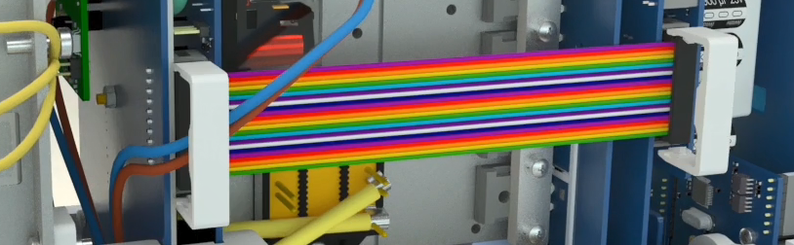

اتصال سیم‌های ارت
توصيل الأسلاك الأرضية
Connecting the Earth wires
Anschließen der Erdkabel
.Conectando los cables de la Tierra
Russian...
Connexion des fils de Earth
2 عدد سیم ارت که به کیس متصل هستند باید به سمت کامل ماژول سوئیچینگ و سمت ناقص ماژول آمپلی فایر متصل شوند.
يجب توصيل السلكين الأرضيين المتصلين بالعلبة بالجانب الكامل لوحدة التحويل والجانب غير المكتمل لوحدة مكبر الصوت.
The 2 connected wires to the case must be connected to the complete switching module and the incomplete side of the amplifier module.
Die beiden angeschlossenen Kabel an das Gehäuse müssen mit dem kompletten Schaltmodul und der unvollständigen Seite des Verstärkermoduls verbunden sein.
.Los 2 cables conectados a la caja deben ser conectados al módulo de conmutación completo y al lado incompleto del módulo del amplificador.
Russian...
Les 2 fils connectés au boîtier doivent être connectés au côté complet du module de commutation et au côté incomplet du module amplificateur.
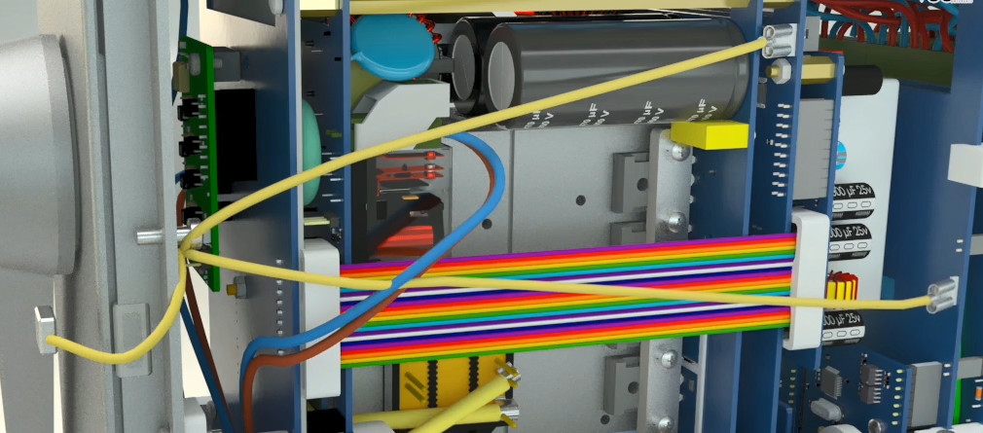

اتصال کانکتور ولتاژی سمت ناقص ماژول سوئیچینگ
اتصال موصل جهد غير كامل لوحدة التحويل
Connecting the voltage connectors to the incomplete side of switching
Anschluss der Spannungsanschlüsse an die unvollständige Seite des Schalters
.Conectando los conectores de voltaje al lado incompleto de la conmutación
Russian...
Connexion des connecteurs de tension au côté incomplet du module de la commutation
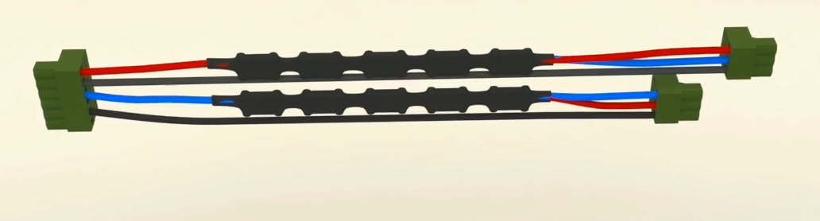
سمت فونیکس 6 پین کابل ولتاژی که بر روی آن هولدر قرار دارد را بر روی ماژول سوئیچینگ نصب و هولدر را در جای خود قرار دهید.
قم بتثبيت جانب Phoenix لكابل الجهد ذي 6 سنون الذي يوجد عليه الحامل في وحدة التبديل و وضع الحامل علی مکانه .
Connect the 6 pin Phoenix voltage cable on the holder to the switching module and put the holder in its place.
Schließen Sie das 6-polige Phoenix-Spannungskabel am Halter an das Schaltmodul an und setzen Sie den Halter an seine Stelle.
.Conecta el cable de voltaje fénix de 6 pines del soporte al módulo de conmutación y pon el soporte en su lugar.
Russian...
Sur le côté Phoenix du câble de tension à 6 broches se trouve le support, connectez_le au module de commutation et remettez le support à sa place.
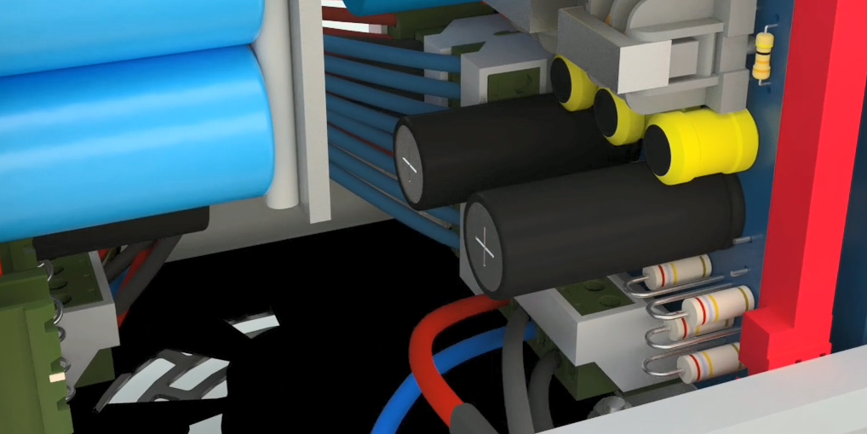

اتصال کانکتورهای جریانی سمت کامل ماژول سوئیچینگ
قم بتوصيل الموصلات الحالية للجانب الكامل لوحدة التحويل
Connecting the current connectors to the complete side of switching
Anschluss der Stromanschlüsse an die komplette Seite des Schaltens
.Conectando los conectores de corriente al lado completo de la conmutación
Russian...
Connexion des connecteurs de courant au côté complet de la commutation
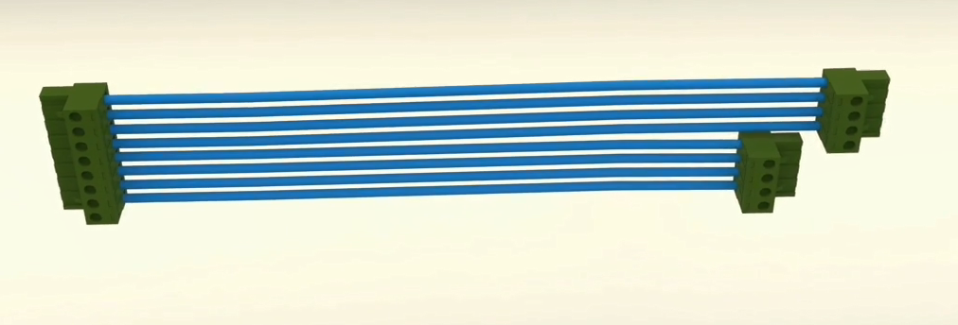
ابتدا فونیکس 8 پین سیم آبی رنگ را به همراه هولدر آن به سمت کامل ماژول سوئیچینگ متصل کنید.
أولاً ، قم بتوصيل السلك الأزرق المكون من 8 أسنان من Phoenix بحامله بوحدة التحويل الكاملة.
First, connect the 8 pin black Phoenix wire with its holder to the complete switching module.
Schließen Sie zuerst den 8-poligen schwarzen Phoenix-Draht mit seinem Halter an das komplette Schaltmodul an.
.Primero, conecte el cable fénix negro de 8 pines con su soporte al módulo de conmutación completo.
Russian...
Tout d'abord, connectez le fils Phoenix bleu à 8 broches avec son support au module de commutation complet.
سپس فونیکس 4 پین سیم مشکی رنگ را به همراه هولدر آن به سمت کامل ماژول سوئیچینگ متصل کنید.
ثم قم بتوصيل السلك الأسود ذي 4 سنون من Phoenix مع حامله بوحدة التحويل الكاملة.
Then connect the 4 pin black Phoenix wire with its holder to the complete switching module.
Dann achließen Sie den 8-poligen schwarzen Phoenix-Draht mit seinem Halter an das komplette Schaltmodul an.
.Entonces conecta el cable negro de 4 pines del fénix con su soporte al módulo de conmutación completo.
Russian...
Connectez ensuite le fil Phoenix noir à 4 broches avec son support au module de commutation complet.
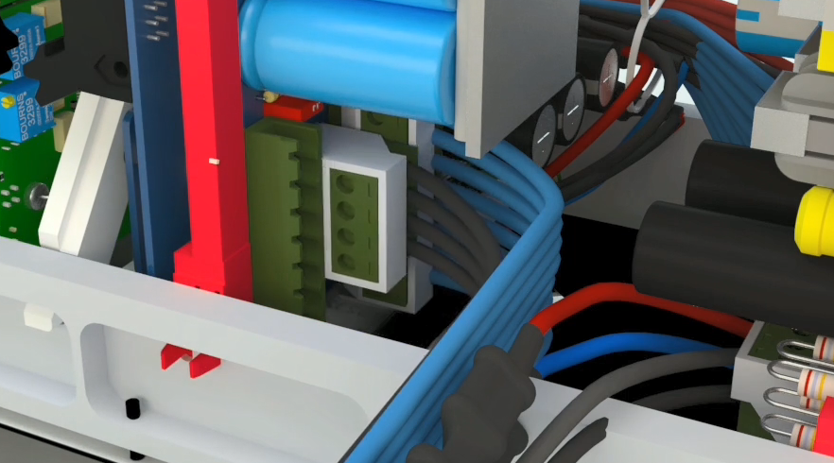
و در آخر فونیکس 8 پین سیم قرمز رنگ را به همراه هولدر آن به سمت کامل ماژول سوئیچینگ متصل کنید.
أخيرًا ، قم بتوصيل السلك الأحمر المكون من 8 أسنان من Phoenix بحامله بوحدة التحويل الكاملة.
In the end, connect the 8 pin red Phoenix wire with its holder to the complete switching module.
Am Ende achließen Sie den 8-poligen roten Phoenix-Draht mit seinem Halter an das komplette Schaltmodul an.
.Al final, conecte el cable de fénix rojo de 8 pines con su soporte al módulo de conmutación completo.
Russian...
Enfin, connectez le fil Phoenix rouge à 8 broches avec son support au module de commutation complet.
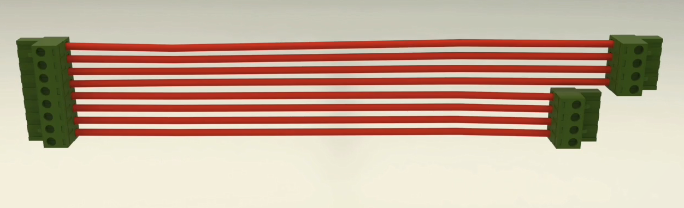
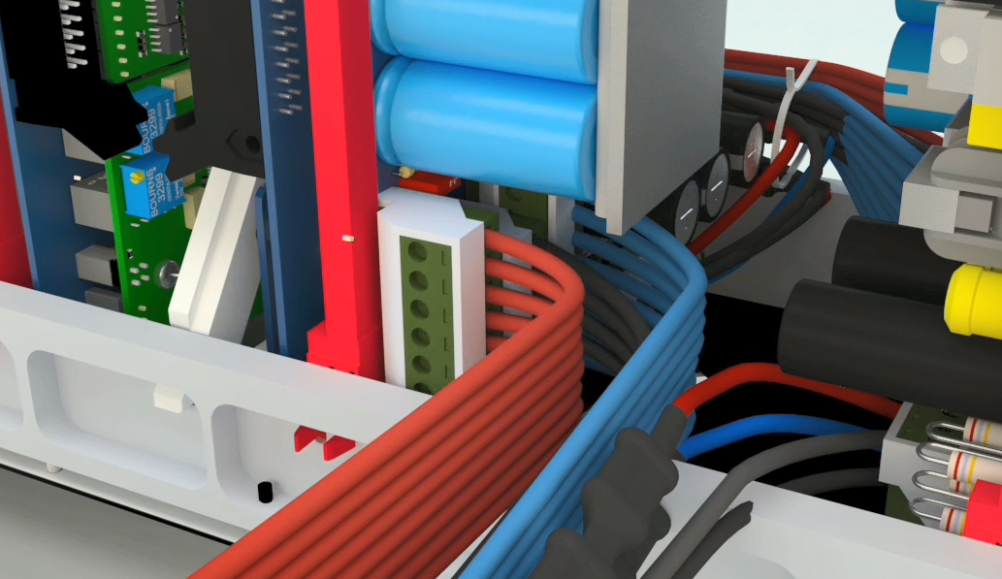

اتصال کانکتورهای ولتاژی سمت کامل ماژول آمپلی فایر
توصيل موصلات الجهد بالجانب الكامل لوحدة مكبر الصوت
Connecting the voltage connectors of the complete side of amplifier modual
Anschluss der Spannungsanschlüsse an die komplette Seite des Verstärkermoduls
.Conectando los conectores de voltaje del lado completo del amplificador modular:
Russian...
Connexion des connecteurs de tension du côté complet du module d'amplification
رابط مادگی فونیکس دارای سیم کوتاهتر که بر روی آن هولدر قرار دارد، به رابط نری فونیکس 3 پین بالایی متصل شود. رابط مادگی فونیکس دارای سیم بلندتر که بر روی آن هولدر قرار دارد، به رابط نری فونیکس 3 پین پایینی متصل شود.
موصل Phoenix الأنثوي بسلك أقصر يتصل به الحامل بموصل Phoenix الذكر ذي الثلاثة سنون العلوي. قم بتوصيل الموصل الأنثوي Phoenix بسلك أطول يتصل به الحامل بموصل Phoenix الذكر ذي الثلاثة سنون السفلي.
The female Phoenix connector with a shorter wire on the holder should be connected to the lower 3 pin male Phoenix connector. The female Phoenix connector with a longer wire on the holder should be connected to the upper 3 pin male Phoenix connector.
Der weibliche Phoenix-Stecker mit einem kürzeren Draht am Halter sollte an den unteren 3-poligen Phoenix-Stecker angeschlossen werden. Der weibliche Phoenix-Stecker mit einem längeren Draht am Halter sollte an den oberen 3-poligen Phoenix-Stecker angeschlossen werden.
.El conector fénix hembra con un cable más corto en el soporte debe ser conectado al conector fénix macho de 3 pines inferior. El conector fénix hembra con un cable más largo en el soporte debe conectarse al conector fénix macho de 3 pines superior.
Russian...
Le connecteur Phoenix femelle avec un fil plus court sur lequel le support est connecté au connecteur Phoenix mâle à 3 broches supérieur. Le connecteur Phoenix femelle avec un fil plus long sur lequel le support est connecté au connecteur Phoenix mâle à 3 broches inférieur.
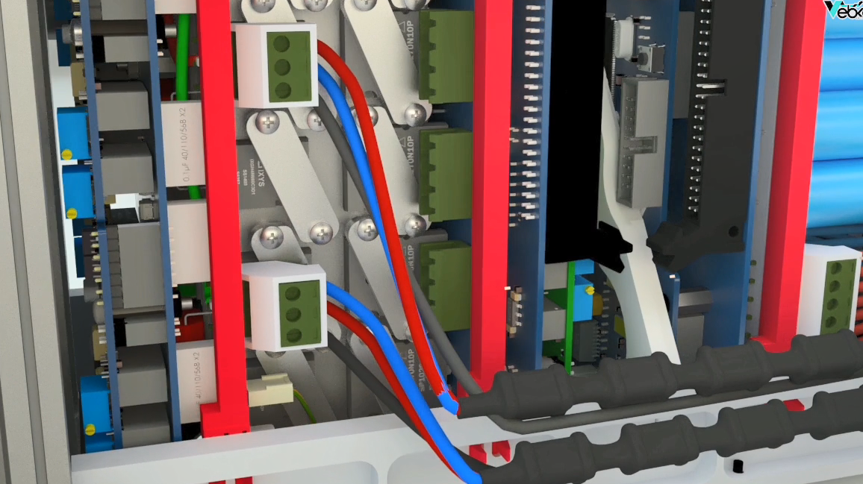

اتصال کانکتورهای جریانی سمت ناقص ماژول آمپلی فایر
وصيل الموصلات الحالية بالجانب المعيب من وحدة مكبر الصوت
Connecting the current connectors to the incomplete side of amplifier modual
Anschluss der Stromanschlüsse an die unvollständige Seite des Verstärkermoduls
.Conectando los conectores de corriente al lado incompleto del amplificador
Russian...
Connexion des connecteurs de courant sur le côté incomplet de l'amplificateur modulaire
ابتدا رابط مادگی فونیکس 4 پین با سیم آبی رنگ با سیمهای بلندتر که بر روی آن هولدر قرار دارد، به دومین رابط نری فونیکس 4 پین از پایین متصل گردد. رابط مادگی فونیکس 4 پین با سیم آبی رنگ با سیمهای کوتاهتر که بر روی آن هولدر قرار دارد، به اولین رابط نری فونیکس 4پین از پایین متصل می‌شود.
أولاً ، قم بتوصيل الموصل الأنثوي Phoenix المكون من 4 سنون بسلك أزرق بأسلاك أطول يوجد عليها الحامل ، بموصل Phoenix الذكر الثاني المكون من 4 سنون من الأسفل. موصل أنثى Phoenix ذو 4 سنون بسلك أزرق بأسلاك أقصر يتصل بها الحامل بأول موصل Phoenix ذكر ذي 4 سنون من الأسفل.
First, connect the 4 pin blue female Phoenix with longer wire on the holder to the second 4 pin male Phoenix connector from the bottom. Connect the 4 pin blue female Phoenix with shorter wire on the holder to the first 4 pin male Phoenix connector from the bottom.
Schließen Sie zunächst den 4-poligen blauen weiblichen Phoenix mit längerem Draht am Halter an den zweiten 4-poligen männlichen Phoenix -Stecker von unten an. Schließen Sie den 4-poligen blauen weiblichen Phoenix mit kürzerem Draht am Halter an den zweiten 4-poligen männlichen Phoenix-Stecker von unten an.
.Primero, conecta el fénix hembra azul de 4 pines con un cable más largo en el soporte al segundo conector de fénix macho de 4 pines desde la parte inferior. Conecta el fénix hembra azul de 4 pines con el cable más corto en el soporte al primer conector macho de 4 pines desde la parte inferior.
Russian...
Tout d'abord, connectez le connecteur du Phoenix femelle à 4 broches avec un fil plus long et bleu sur lequel le support est installé, au deuxième connecteur Phoenix mâle à 4 broches par le bas. Connectez le Phoenix femelle bleu à 4 broches avec un fil plus court sur lequel le support est trouvé, au premier connecteur Phoenix mâle à 4 broches par le bas.
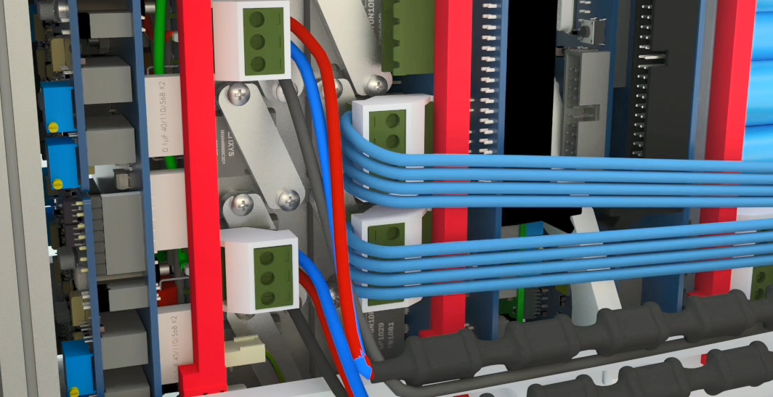
رابط مادگی فونیکس 4 پین مشکی رنگ که بر روی آن هولدر قرار دارد، به اولین رابط نری فونیکس 4 پین از بالا متصل می‌شود. رابط مادگی فونیکس 4 پین قرمز رنگ با سیم‌های بلندتر که بر روی آن هولدر قرار دارد، به دومین رابط نری فونیکس 4 پین از بالا متصل می‌شود.
يتصل الموصل الأنثوي Phoenix المكون من 4 سنون والذي يوجد عليه الحامل بأول موصل Phoenix ذكر ذي 4 سنون من الأعلى. الموصل الأنثوي Phoenix الأحمر ذو الأربعة أسنان مع الأسلاك الأطول التي يتم توصيل الحامل بها يتصل بموصل Phoenix الذكر الثاني المكون من 4 سنون من الأعلى.
Connect the 4 pin black female Phoenix with shorter wire on the holder to the first 4 pin male Phoenix connector from the top. Connect the 4 pin red female Phoenix connector with longer wire on the holder to the second 4 pin male Phoenix connector from the top.
Schließen Sie das 4-polige schwarze weiblichen Phoenix mit kürzerem Draht am Halter an den ersten 4-poligen Phoenix-Stecker von oben an. Schließen Sie den 4-poligen roten Phoenix-Stecker mit längerem Draht am Halter an den zweiten 4-poligen Phoenix-Stecker von oben an.
.Conecte el conector hembra de 4 pines con cable más largo en el soporte al segundo conector macho de 4 pines desde la parte superior. Luego ensamble todos los cables de corriente y voltaje con una hebilla.
Russian...
Connectez le Phoenix femelle noir à 4 broches avec un fil plus court sur lequel le se trouve le support au premier connecteur Phoenix mâle à 4 broches par le haut. Connectez le connecteur Phoenix femelle rouge à 4 broches avec un fil plus long sur lequel le support est trouvé, au deuxième connecteur Phoenix mâle à 4 broches par le haut.
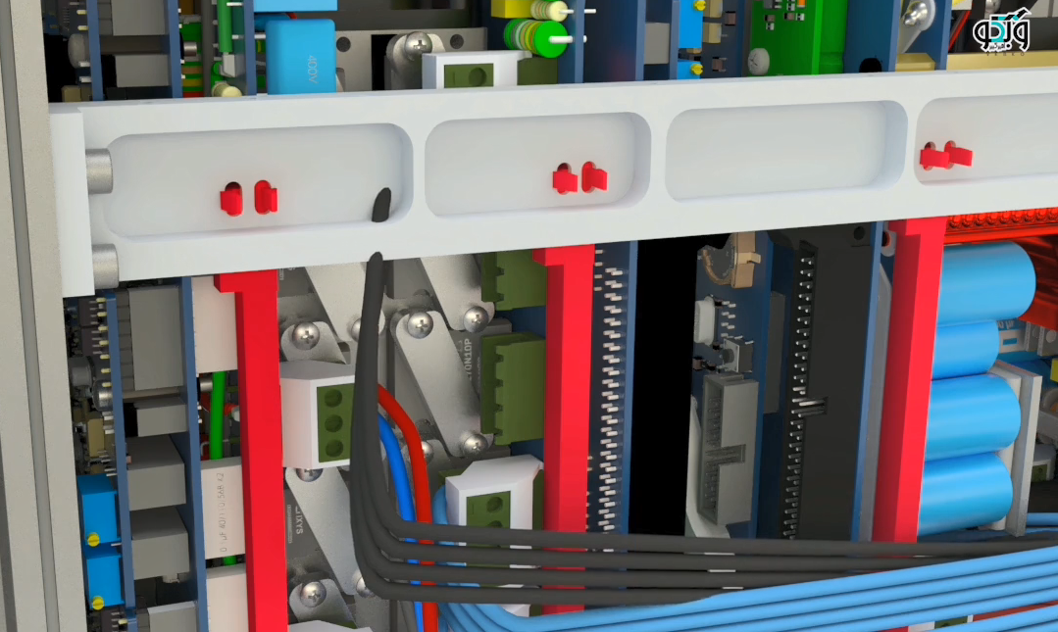
رابط مادگی فونیکس 4 پین قرمز با سیم‌های کوتاهتر که بر روی آن هولدر قرار دارد، به سومین رابط نری فونیکس 4 پین از بالا متصل می‌گردد.
موصل فونیکس العنقاء الأنثوي الأحمر ذو الأربعة سنون ذو الأسلاك الأقصر الذي يتصل به الحامل متصل بموصل العنقاء الذكر الثالث المكون من 4 سنون من الأعلى.
Connect the 4 pin red female Phoenix connector with shorter wire on the holder to the third 4 pin male Phoenix connector from the top.
Schließen Sie den 4-poligen roten Phoenix-Stecker mit kürzerem Draht am Halter an den dritten 4-poligen Phoenix-Stecker von oben an.
. Conecte el conector hembra de 4 pines con cable más largo en el soporte al segundo conector macho de 4 pines desde la parte superior.
Russian...
Connectez le connecteur Phoenix femelle rouge à 4 broches avec un fil plus court sur lequel le support se trouve, au troisième connecteur Phoenix mâle à 4 broches par le haut.
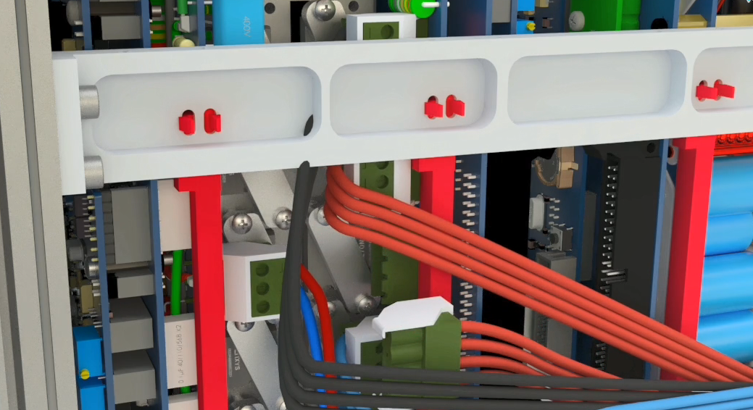
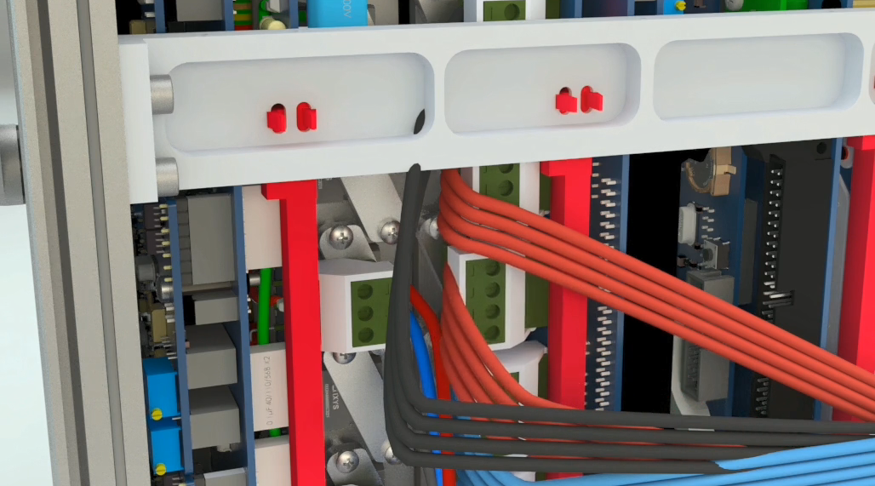
سپس با بست کمربندی کلیه سیم‌های جریانی و ولتاژی نصب شده را جمع کنید.
ثم شد جميع أسلاك التيار والجهد المثبت بإبزيم الحزام.
Then assemble all the current and voltage wires with a tie wrap.
Dann montieren Sie alle Strom- und Spannungsdrähte mit einer Kabelbinder.
.Luego ensamble todos los cables de corriente y voltaje con una hebilla.
Russian...
Assemblez ensuite tous les fils de courant et de tension connectés avec un serre-câble.
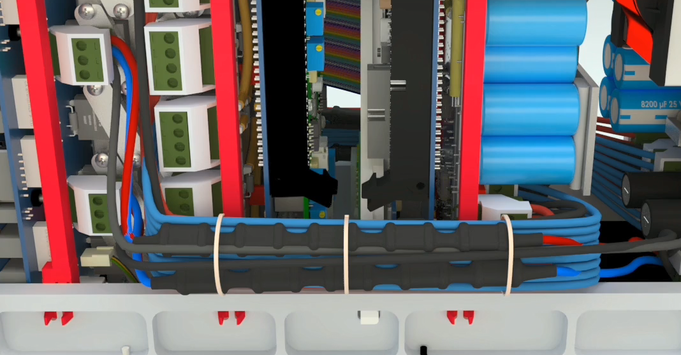

اتصال کابل فلت پنل جلو 25*2 - 3.7سانتی‌متری (یک سمت بدون ضامن و سمت دیگر ضامن‌دار)
وصلة كابل لوحة مسطحة 25 * 2 - 3.7 سم (جانب واحد بدون مفتاح والجانب الآخر بمفتاح)
Connecting a 3.7 cm 25 * 2 ribbon cable of the front panel (one side without the guard and the other side of the guard)
Anschluss eines 3,7 cm 25 * 2 Flachbandkabel der Frontplatte (eine Seite ohne den Schutz und die andere Seite des Schutzes)
. La fijación de un cable de cinta de 3,7 cm 25 * 2 del panel frontal es (un lado sin la guardia y el otro lado de la guardia)
Russian...
Connexion du câble plate de 3,7 cm 25*2 du côté de l'avant (un côté sans la garde et l'autre côté avec la garde)
محل اتصال این کابل تقریباً در وسط و قسمت زیر پنل جلو می‎باشد. ابتدا سمت ضامن‌دار را به ماژول سوئیچینگ متصل کنید، سپس قسمت بدون ضامن را به IDC Latch روی پنل متصل کرده و ضامن‌ها را کامل ببندید.
يتم توصيل هذا الكبل تقريبًا في منتصف وأسفل اللوحة الأمامية. قم أولاً بتوصيل جانب التبديل بوحدة التبديل ، ثم قم بتوصيل جزء التبديل بـ IDC Latch على اللوحة وأغلق المفاتيح تمامًا.
The connector of this cable is approximately in the middle and below the front panel. First, connect the switching side to the switching module, then attach the uncompressed part to the IDC Latch on the panel and close the guards.
Der Stecker dieses Kabels befindet sich ungefähr in der Mitte und unterhalb der Frontplatte. Schließen Sie zunächst die Schaltseite an das Schaltmodul an, befestigen Sie dann das unkomprimierte Teil an den IDC Latch auf dem Panel und schließen Sie die Schutzeinrichtungen.
. El conector de este cable está aproximadamente en el medio y debajo del panel frontal. Primero, conecte el lado de la conmutación al módulo de conmutación, luego conecte la parte no comprimida al pestillo IDC del panel y cierre las protecciones.
Russian...
Le connecteur de ce câble se trouve approximativement au milieu et en dessous du panneau avant. Tout d'abord, connectez le côté qui possède la garde au module de commutation, puis attachez la partie non compressée au loquet, au IDC Latch et au panneau et fermez les gardes.
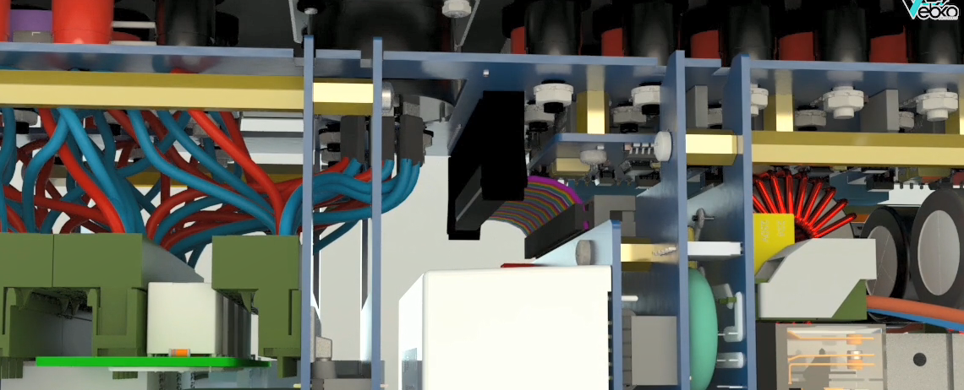

نحوه اتصال هولدر IDC کابل فلت پنل جلو
كيفية توصيل كبل حامل IDC باللوحة الأمامية
How to connect the IDC flat cable holder to the front panel cable
So schließen Sie den IDC-Flachkabelhalter an das Frontpanelkabel an
. Cómo conectar el soporte de cable plano IDC al cable del panel frontal
Russian...
Comment connecter le support de câble plat IDC au câble du panneau avant
بر روی IDC متصل شده به ماژول سوئیچینگ یک عدد هولدر IDC پایه بلند نصب و دو طرف پایه‌های هولدر را به دو طرف IDC متصل نمایید.
قم بتثبيت حامل IDC للقاعدة الطويلة على IDC المتصل بوحدة التبديل وقم بتوصيل جانبي قواعد الحامل بكلا جانبي IDC.
On IDC connected to the switching module, install a high legged holder IDC and connect the two sides of the holder base to both sides of the IDC.
Installieren Sie auf IDC, das mit dem Schaltmodul verbunden ist, eine hochbeinige Halter-IDC und verbinden Sie die beiden Seiten der Halterungsbasis mit beiden Seiten des IDC.
. En el IDC conectado al módulo de conmutación, instale un IDC de soporte de patas altas y conecte los dos lados de la base del soporte a ambos lados del IDC.
Russian...
Connectez au module de commutation un support IDC à base hautes et connectez les deux côtés de la base du support aux deux côtés de l'IDC.
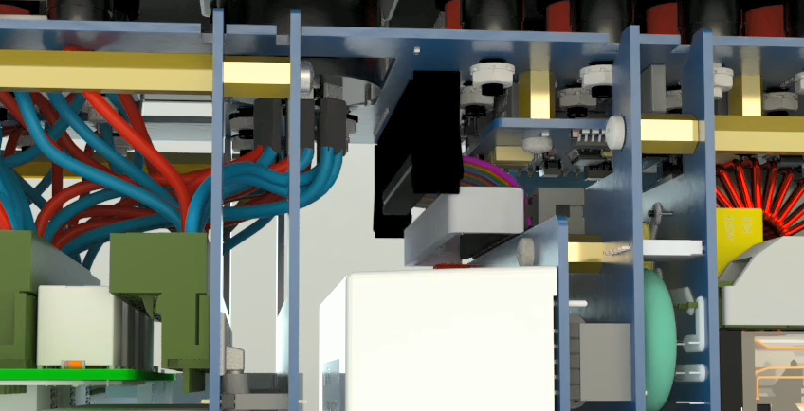
در هنگام اتصال کابل فلت به جهت برجستگی روی IDC کابل و شیار روی IDC ماژول‎ها دقت شود.
عند توصيل الكبل المسطح ، انتبه إلى النتوء الموجود على كابل IDC والأخدود الموجود على وحدات IDC.
When connecting the ribbon cable, pay attention to the IDC cable and the groove on the IDC modules.
Hinweis: Achten Sie beim Anschluss des Flanschkabels auf das IDC-Kabel und die Nut der IDC-Module.
. Nota: Al conectar el cable de la brida, preste atención al cable IDC y a la ranura de los módulos IDC.
Russian...
Lors de la connexion du câble plat, faites attention au renflement du câble IDC et à la rainure sur les modules IDC.

بستن کابل فلت 25*2 - 5 سانتی متری (دو طرف بدون ضامن)
أغلق الكبل المسطح 25 * 2-5 سم (كلا الجانبين بدون تبديل)
Closing a 5 cm 25 * 2 ribbon cable (two sides without toggle)
Schließen eines 5 cm 25 * 2 Flanschkabel (zwei Seiten ohne Umknebel)
. Cerrando un cable de 5 Cm 25 * 2 bridas (dos lados sin palanca)
Russian...
Fermeture du câble plât de 5 cm 25*2 (deux côtés sans bascule)

این کابل فلت، سمت کامل ماژول سوئیچینگ را به سمت ناقص ماژول آمپلی فایر متصل می‌کند.
يربط هذا الكبل المسطح الجانب الكامل لوحدة التحويل بالجانب غير المكتمل لوحدة مكبر الصوت.
This flange cable connects the full side of the switching module to the incomplete amplifier module.
Dieses Flachbandkabel verbindet die volle Seite des Schaltmoduls mit dem unvollständigen Verstärkermodul.
. Este cable de cinta conecta el lado completo del módulo de conmutación con el módulo de amplificación incompleto.
Russian...
Ce câble plat relie le côté complet du module de commutation au côté incomplet du module amplificateur.
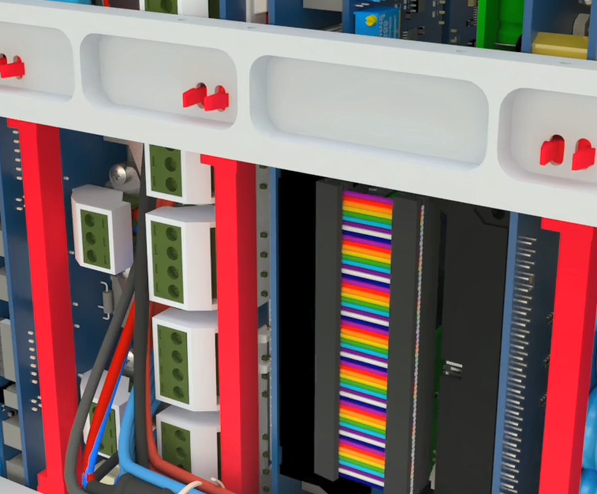

نصب 2 عدد هولدر آمپلی‎فایر و 2 عدد هولدر سوئیچینگ بر روی ریل میانی کیس
قم بتركيب حاملي مكبر للصوت وحاملي تبديل على الدرجی الوسطى للعلبة
Installation of two amplifier holder and two switching holders on the middle rails of the case
Einbau von zwei Verstärkerhaltern und zwei Schalthaltern an den Mittelschienen des Gehäuses
. Instalación de dos soportes de amplificación y dos soportes de conmutación en los rieles centrales de la caja
Russian...
Installation de 2 supports d'amplificateur et de 2 supports de commutation sur le rail médian du boîtier
هولدرها باید بر روی ریل قرار گرفته و دو شیار تعبیه شده بر روی آنها بر روی ماژول و برد اصلی قرار داده شود و سپس هر هولدر توسط 2 پیچ 16*5/2 آغشته به چسب مخصوص پیچ به همراه یک واشر تخت روی هولدر و ریل میانی بسته و محکم شود. شکل زیر محل قرارگیری و اتصال هولدرها به ماژول‌ها و ریل میانی را نشان می‌دهد.
يجب وضع الحوامل على القضبان ووضع الأخاديد المثبتة عليها على الوحدة واللوحة الرئيسية ، وبعد ذلك يجب تشريب كل حامل ببراغي 16 * 5/2 مشرب بمادة لاصقة لولبية جنبًا إلى جنب مع غسالة مسطحة على الحامل والقضبان الوسط مغلق ومحكم. يوضح الشكل أدناه موقع وتوصيل الحوامل بالوحدات والقضيب الأوسط.
Holders must be placed on the rails and the two slots embedded on them should be placed on the module and the original board. Each holder is closed and tightened by 2 screws 16.5×2 soaked in a special screw glue along with a flat washer on the holder and middle rails.
Halter müssen auf die Schienen gelegt werden, und die beiden darauf eingebetteten Schlitze sollten auf dem Modul und der Originalplatine platziert werden. Jeder Halter wird mit 2 Schrauben 16,5×2, die mit einem speziellen Schraubenkleber getränkt sind, zusammen mit einer flachen Unterlegscheibe am Halter und an den Mittelschienen geschlossen und festgezogen.
. Los soportes deben colocarse en los rieles y las dos ranuras incrustadas en ellos deben colocarse en el módulo y el tablero original. Cada soporte se cierra y se aprieta con 2 tornillos de 16,5×2 empapados en un pegamento especial para tornillos junto con una arandela plana en el soporte y los rieles del medio.
Russian...
Les supports doivent être placés sur le rail et les deux rainures qui y sont intégrées doivent être placées sur le module et la carte d'origine. Chaque support est fermé et serré par 2 clous 16,5 × 2 imprégnés dans une colle spéciale ainsi qu'une rondelle plate sur le support et le rail intermédiaire.
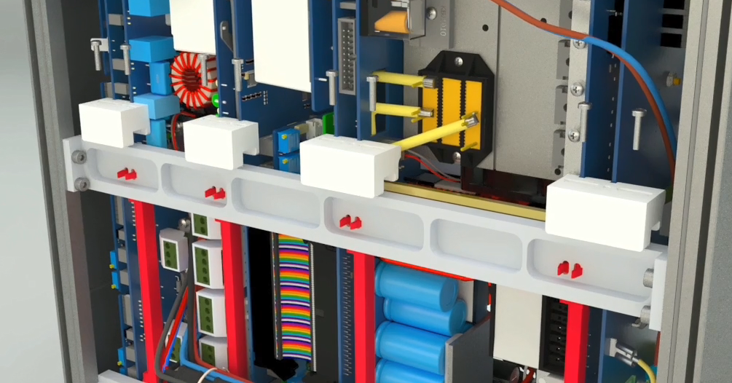

نصب هولدر نگهدارنده ماژول و برد اصلی سوئیچینگ
تركيب حامل حامل الوحدة ولوحة التحويل الرئيسية
Installing the holder of the module board and main switching
Montage des Halters der Modulplatine und der Hauptschaltung
. Instalar el soporte de la placa de módulos y el interruptor principal
Russian...
Installation du support de la carte du module et de l'interrupteur principal
این هولدر از یک طرف به دیواره کیس متصل شده و توسط 2 عدد پیچ 8*4 آغشته به چسب مخصوص پیچ به همراه مهره و واشر فنری و تخت به بدنه‌ی کیس متصل می‎شود. و از طرف دیگر به ماژول و برد اصلی سوئیچینگ متصل می‎شود.
يتم توصيل هذا الحامل بجدار العلبة من جانب واحد ويتم توصيله بجسم العلبة بواسطة مسامير 2 4 * 8 مشربة بغراء لولبي خاص جنبًا إلى جنب مع المكسرات وغسالات الزنبرك ومسطحة. ومن ناحية أخرى ، يتم توصيله بالوحدة ولوحة التحويل الرئيسية.
This holder is connected to the wall of the case on one side and connected to the body of the case using bolts, screw and flat washers and an 8×4 flat. The other side is connected to the module and main switching.
Dieser Halter ist einseitig mit der Wand des Gehäuses verbunden und mit Bolzen, Schrauben und Unterlegscheiben und einer 8x4-Fläche mit dem Gehäusekörper verbunden. Die andere Seite ist mit dem Modul und der Hauptschaltung verbunden.
. Este soporte está conectado a la pared de la caja por un lado y conectado al cuerpo de la caja con pernos, tornillos y arandelas planas y un plano de 8×4. El otro lado está conectado al módulo y al interruptor principal.
Russian...
D'un côté ce support est relié à la paroi du boîtier et est connecté á son corps à l'aide de deux clous 4×8 imprégnés de colle espéciale avec le boulon et la rondelle plate. L'autre côté est connecté au module et à la commutation principale.
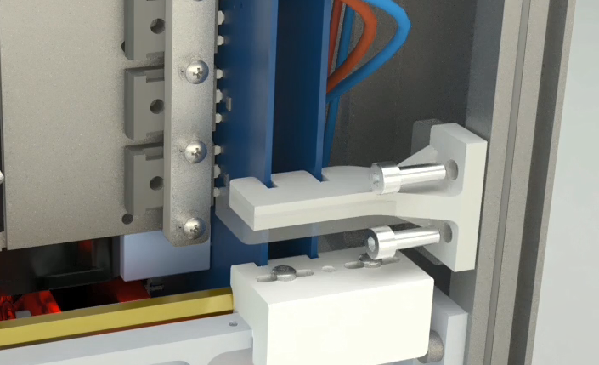

نصب هولدر نگهدارنده برد آمپلی فایر و برد نوتریک
تثبيت حامل لوحة مكبر الصوت ولوحة النوتریک
Placing the amplifier holder and neutrik board
Platzieren des Verstärkerhalters und der Neutrik-Platine
. Colocación del soporte del amplificador y de la placa de Neutrik
Russian...
Installation le support d'amplificateur et la carte neutrik
این هولدر از یک طرف به دیواره کیس توسط 2 عدد پیچ 8*4 آغشته به چسب مخصوص به همراه مهره و واشر فنری و تخت به بدنه کیس متصل می‎شود. از طرف دیگر شیارهای تعبیه شده در این هولدر روی ماژول و برد اصلی آمپلی‌فایر قرار می‌گیرد. همچنین برد نوتریک بر روی این هولدر توسط 1 عدد پیچ 8*3 آغشته به چسب مخصوص به همراه مهره و واشر فنری متصل می‎شود. دستگاه را برعکس کرده طوری که پنل پشت دستگاه رو به بالا باشد.
هذا الحامل متصل بجدار العلبة من جانب واحد بواسطة مسامير 2 4 * 8 مشربة بغراء خاص جنبًا إلى جنب مع الصواميل وغسالات الزنبرك ومسطح بجسم العلبة. من ناحية أخرى ، يتم وضع الأخاديد المثبتة في هذا الحامل على الوحدة واللوحة الرئيسية لمكبر الصوت. يتم توصيل لوح الجوز أيضًا بهذا الحامل بواسطة مسامير 1 × 3 مشربة بغراء خاص جنبًا إلى جنب مع المكسرات وغسالات الزنبرك. اقلب الجهاز رأسًا على عقب بحيث تكون اللوحة الخلفية للجهاز متجهة لأعلى.
This holder is connected to the body of the case from one side using bolts, nuts and 8×4 flat washers. The slots embedded on this holder, on the other side, are connected to the amplifier and the neutrik board. The neutrik board on this holder is fastened by a special glued 8×3nut to a bolt and a spring washer. Turnover the device on in a way that the back panel is facing upwards.
Dieser Halter ist mit Schrauben, Muttern und 8-4 flachen Unterlegscheiben von einer Seite mit dem Gehäusekörper verbunden. Die auf diesem Halter eingebetteten Schlitze sind auf der anderen Seite mit dem Verstärker und der Neutrik-Platine verbunden. Die Neutrikplatte auf diesem Halter wird mit einer speziellen geklebten 8×3-Mutter an einem Bolzen und einer Federscheibe befestigt. Umsatz das Gerät auf eine Weise, dass die Rückseite nach oben zeigt.
. Este soporte se conecta al cuerpo de la caja por un lado con pernos, tuercas y arandelas planas de 8×4. Las ranuras incrustadas en este soporte, en el otro lado, se conectan al amplificador y al tablero de neutrinos. La placa de neutrinos en este soporte está sujeta por una tuerca especial de 8×3 pegada a un perno y una arandela de resorte.
Russian...
D'un coté ce support est relié à la paroi et au corps du boîtier par deux clous 4×8 imprégnés de colle espéciale avec le boulon, et la rondelle plate 8 × 4. De l'autre côté, les rainures intégrées sur le support sont connectées à l'amplificateur et à la carte neutre. La planche neutritionnelle de ce support est fixée par un clou collé 8 × 3 avec un boulon et une rondelle élastique. Retournez l'appareil de manière à ce que le panneau arrière soit orienté vers le haut.
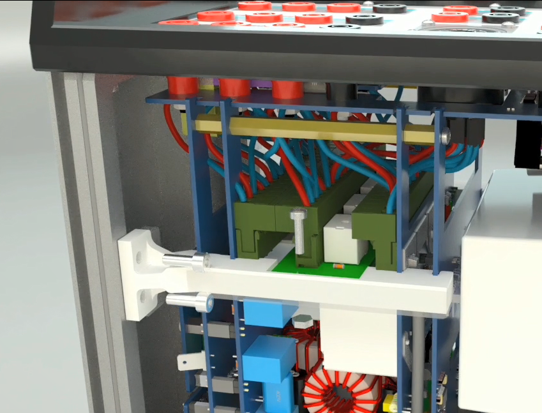

بستن 2 عدد پیچ پورت RS232
أحكم ربط 2 من مسامير المنفذ RS232
Fasten two screws on RS232 socket
Befestigen Sie zwei Schrauben an der RS232-Buchse
. Apriete dos tornillos en el enchufe RS232
Russian...
Fixer deux clous sur la porte RS232
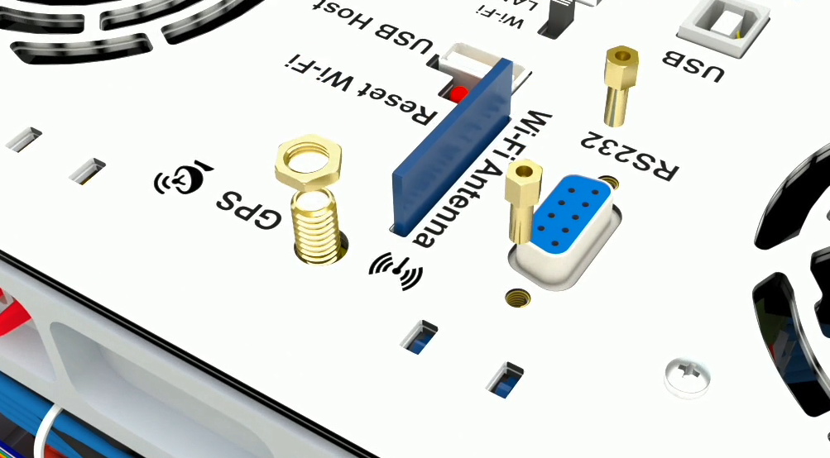

بستن یک واشر خورشیدی و مهره طلایی بر روی سوکت آنتن GPS
أغلق مغسلة شمسية وصامولة ذهبية في مقبس هوائي GPS
Fasten an internal tooth lock washer and a golden nut on GPS antenna of the socket
Befestigen Sie eine interne Zahnscheibe und eine goldene Mutter an der GPS-Antenne der Buchse
. Fijar una arandela de seguridad interna y una tuerca dorada en la antena GPS del enchufe
Russian...
Installer une rondelle solaire et un écrou doré sur la prise d'antenne GPS

بستن درب‌ها
أغلاق الأبواب
Closing Doors
Schließen von Türen
. Cerrar las puertas
Russian...
Fermer les portes
درب دارای پایه می‌بایست در قسمت زیر دستگاه و درب بدون پایه در قسمت روی دستگاه نصب شود. درب‎ها را در داخل شیارهای پایینی (شیارها روی قاب پنل جلو می‎باشند) قرار دهید.
يجب تثبيت الباب مع القاعدة في الجزء السفلي من الجهاز والباب بدون قاعدة في الجزء الموجود بالجهاز. أدخل الأبواب في الأخاديد السفلية (الأخاديد في إطار اللوحة الأمامية).
The door with four legs must be installed underneath the device and the leg-less door is installed on the top. Place the walls in the lower grooves (grooves are on the front panel frame).
Die Tür mit vier Beinen muss unter dem Gerät installiert werden und die beinlose Tür ist auf der Oberseite installiert. Platzieren Sie die Wände in den unteren Nuten (Nuten befinden sich auf dem Frontplattenrahmen).
. La puerta con cuatro patas debe instalarse debajo del dispositivo y la puerta sin patas se instala en la parte superior.
Russian...
La porte à quatre bases doit être installée sous l'appareil et la porte sans bases est installée sur le dessus. Installez les murs dans les rainures inférieures (les rainures sont sur le cadre du panneau avant).
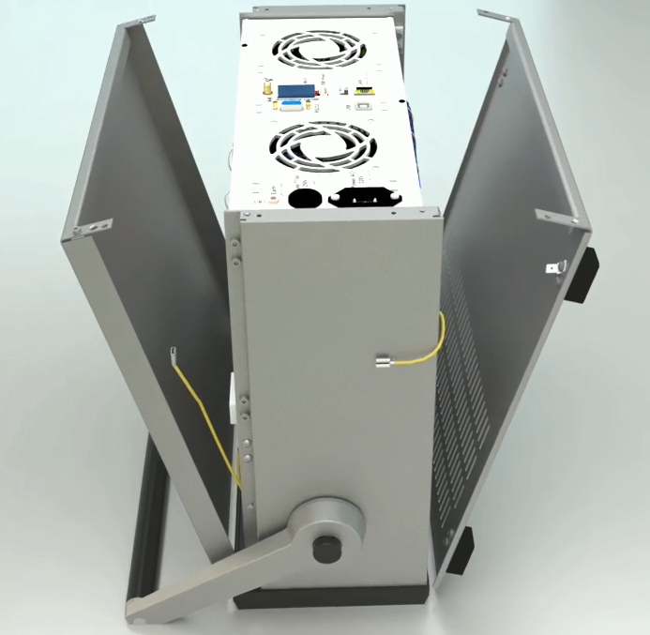

اتصال سیمهای ارت به درب دستگاه
توصيل الأسلاك الأرضية بباب الجهاز
Connecting the earth wires to the doors of the device
Anschluss der Erddrähte an die Türen des Geräts
. Conectando los cables de la Tierra a las puertas del dispositivo
Russian...
Connexion des fils de terre à la porte de l'appareil
در دو طرف کیس 2 عدد سیم ارت بلند به بدنه متصل شده است. هر کدام را به درب سمت خود متصل کرده و سیم را اندکی بکشید تا از محکم بودن آنها مطمئن شوید.
على جانبي العلبة ، يتم توصيل سلكان أرضيان طويلان بالجسم. اربط كل منهما بالباب على جانبك واسحب السلك قليلاً للتأكد من أنه آمن.
On both sides of the case, two long earth wires have been attached to the body. Connect each side to its door, pull the wire a little with a small force to make sure that they are tight and steady.
Auf beiden Seiten des Gehäuses wurden zwei lange Erddrähte am Körper befestigt. Schließen Sie jede Seite an ihre Tür, ziehen Sie den Draht ein wenig mit einer kleinen Kraft, um sicherzustellen, dass sie fest und stabil sind.
. A ambos lados de la caja, dos largos cables de tierra se han unido al cuerpo. Conecta cada lado a su puerta, tira un poco del cable con una pequeña fuerza para asegurarte de que están apretados y firmes.
Russian...
Dans des deux côtés du boîtier et à sa surface, deux longs fils de terre ont été attachés. Connectez chacun à la porte de votre côté, tirez un peu le fil avec une petite force pour vous assurer qu'ils sont bien serrés et stables.
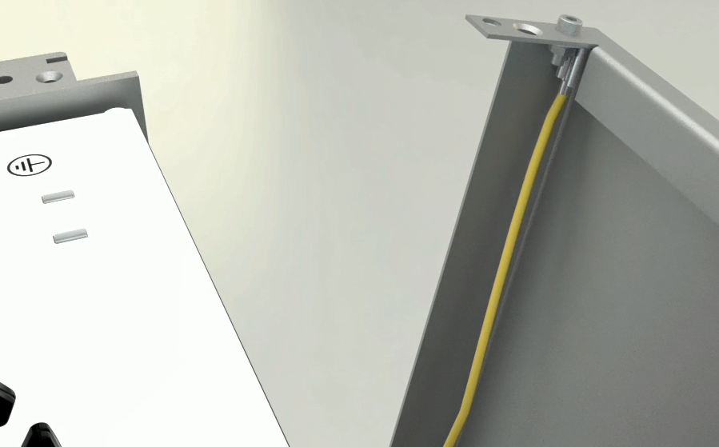
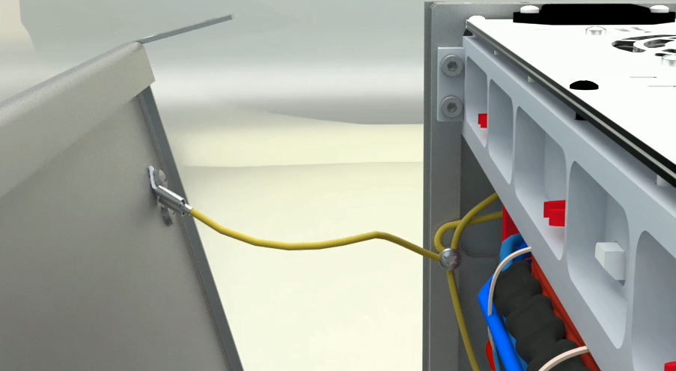

بستن کامل درب‎ها
إغلاق كامل للأبواب
Close the doors completely
Schließen Sie die Türen vollständig
. Cierra las puertas completamente
Russian...
Fermer complétement les portes
درب‌ها و پایه‎ها در جای خود نصب و در هر سمت 2 عدد پیچ ستاره‎ای باید بسته شود. برای بستن پیچ‌های این قسمت احتیاج به پیچ‌گوشتی ستاره‌ای(T20) خواهید داشت.
يجب تثبيت الأبواب والقواعد في مكانها وتثبيت براغي ذات نجمتين على كل جانب. ستحتاج إلى مفك براغي على شكل نجمة (T20) لربط البراغي في هذا القسم.
Place the doors and install the legs in place; two star screws must be tightened on each side. You need a star screwdriver to tighten the screws.
Legen Sie die Türen und installieren Sie die Beine an Ort und Stelle; zwei Sternschrauben müssen auf jeder Seite angezogen werden. Zum Festziehen der Schrauben benötigen Sie einen Sternschraubendreher.
. Coloca las puertas e instala las patas en su lugar; dos tornillos de estrella deben ser apretados a cada lado. Necesitas un destornillador de estrella para apretar los tornillos.
Russian...
Placez les portes et les bases en place; deux vis étoiles doivent être serrées de chaque côté. Vous avez besoin d'un tournevis étoile pour serrer les vis.
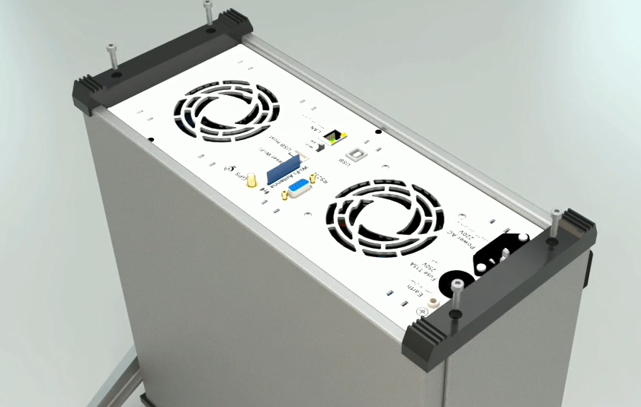
چه قطعاتی برای مونتاژ دستگاه تست AMT105 مورد استفاده قرار می‌گیرند؟
قریبا...
CommingSoon...
Demnächst...
Próximamente...
Beckope...
Bientôt disponible...
برخی از قطعات مورد استفاده برای مونتاژ تستر AMT105 عبارتند از: چهار رشته سیم دارای چهار عدد رابط مادگی فوینکس ۲ پین، چهار رشته سیم دارای یک عدد رابط مادگی فونیکس ۴ پین، کانکتورهای جریانی، کانکتورهای ولتاژی، کابل‌های فلت، برد نوتریک، پنل عقب، پنل جلو، ماژول سوئیچینگ، سمت کامل ماژول سوئیچینگ، سمت ناقص ماژول سوئیچینگ، ماژول آمپلی‌فایر، سمت کامل ماژول آمپلی فایر، سمت ناقص ماژول آمپلی فایر، و کیس.
قریبا...
CommingSoon...
Demnächst...
Próximamente...
Beckope...
Bientôt disponible...
چگونه باید ماژول آمپلی‌فایر را در داخل کیس قرار داد؟
قریبا...
CommingSoon...
Demnächst...
Próximamente...
Beckope...
Bientôt disponible...
ماژول آمپلی فایر باید در سمتی که رک‌ها در فاصله کمتری از هم قرار دارند (سمت مخالف سوکت برق ورودی) وارد کیس شود.
قریبا...
CommingSoon...
Demnächst...
Próximamente...
Beckope...
Bientôt disponible...
چه جهتی باید ماژول آمپلی‌فایر را در داخل کیس قرار داد؟
قریبا...
CommingSoon...
Demnächst...
Próximamente...
Beckope...
Bientôt disponible...
سمت کامل ماژول آمپلی فایر (سمتی که دارای شش کنترلر است) باید به طرف دیواره کیس وارد شود و لبه‌های ماژول باید در داخل چهار رک تعبیه شده قرار گیرند.
قریبا...
CommingSoon...
Demnächst...
Próximamente...
Beckope...
Bientôt disponible...
چگونه سوکت فن پنل پشت را به ماژول آمپلی‌فایر وصل کنیم؟
قریبا...
CommingSoon...
Demnächst...
Próximamente...
Beckope...
Bientôt disponible...
ابتدا ماژول را تا ۵ سانتیمتر مانده به انتهای کیس وارد کرده، سپس سوکت فن پنل پشت را به ماژول آمپلی‌فایر وصل می کنیم.
قریبا...
CommingSoon...
Demnächst...
Próximamente...
Beckope...
Bientôt disponible...
چگونه می توان ماژول سوئیچینگ را در کیس قرار داد؟
قریبا...
CommingSoon...
Demnächst...
Próximamente...
Beckope...
Bientôt disponible...
با تکان دادن پورت GPS، ماژول سوئیچینگ باید تا انتها در داخل کیس قرار گیرد. پورت‌های Ethernet و USB باید به اندازه 1 تا 2 میلیمتر از پشت کیس بیرون بیایند. در صورت گیر کردن این پورت‌ها باید با تکان دادن آن‌ها از پنل پشت خارج شوند. لازم است دقت شود که سیم فن به هیچ عنوان زیر ماژول یا داخل فن قرار نگیرد.
قریبا...
CommingSoon...
Demnächst...
Próximamente...
Beckope...
Bientôt disponible...
چه نکاتی در نصب پنل جلو باید رعایت شود؟
قریبا...
CommingSoon...
Demnächst...
Próximamente...
Beckope...
Bientôt disponible...
قبل از نصب کامل پنل جلو، باید چک شود که سیم برق دارای وارنیش که به پنل پشت متصل است، کاملاً صاف و از پشت ماژول سوئیچینگ تا بالا آمده باشد.
قریبا...
CommingSoon...
Demnächst...
Próximamente...
Beckope...
Bientôt disponible...
چگونه باید سیم‌های وارنیش دار برق ورودی را به کلید متصل کرد؟
قریبا...
CommingSoon...
Demnächst...
Próximamente...
Beckope...
Bientôt disponible...
دو سر سیم‌هایی که از پنل پشت آمده را به قسمت صفر کلید متصل کنید. توجه شود که جهت ضامن‌ها به سمت بیرون باشد تا باز کردن آنها به سادگی انجام شود.
قریبا...
CommingSoon...
Demnächst...
Próximamente...
Beckope...
Bientôt disponible...
چگونه باید فونیکس دو پین را به ماژول سوئیچینگ وصل کرد؟
قریبا...
CommingSoon...
Demnächst...
Próximamente...
Beckope...
Bientôt disponible...
یک سمت سیم‌های دارای فونیکس دو پین به همراه هولدر را بر روی برد ناقص سوئیچینگ متصل کرده و سمت دیگر را روی ماژول سوئیچینگ متصل کنید.
قریبا...
CommingSoon...
Demnächst...
Próximamente...
Beckope...
Bientôt disponible...
ماهیت آمپلی‌فایر چیست؟
قریبا...
CommingSoon...
Demnächst...
Próximamente...
Beckope...
Bientôt disponible...
آمپلی‌فایر، یک قطعه الکترونیکی است که برای تقویت ورودی الکتریکی استفاده می‌شود تا خروجی بیشتری تولید کند، عمدتاً در مدارهای صوتی و رادیویی استفاده می‌شود.
قریبا...
CommingSoon...
Demnächst...
Próximamente...
Beckope...
Bientôt disponible...
چگونه می‌توان ورودی آمپلی‌فایر را تقویت کرد؟
قریبا...
CommingSoon...
Demnächst...
Próximamente...
Beckope...
Bientôt disponible...
ورودی آمپلی‌فایر معمولاً از طریق یک کانکتور متصل می‌شود، می‌توان آن را با استفاده از یک پیش‌آمپلی‌فایر تقویت کرد که ورودی سیگنال را تقویت کرده و سیگنال خروجی به آمپلی‌فایر ارسال شود.
قریبا...
CommingSoon...
Demnächst...
Próximamente...
Beckope...
Bientôt disponible...
چگونه می‌توان خروجی آمپلی‌فایر را از سایر اجزای مدار جدا کرد؟
قریبا...
CommingSoon...
Demnächst...
Próximamente...
Beckope...
Bientôt disponible...
برای جداسازی خروجی آمپلی‌فایر از سایر اجزای مدار، می‌توان از یک ترمینال یا کانکتور خروجی استفاده کرد که به وسیله کابل خروجی به بلندگو یا دستگاه خروجی دیگر متصل می‌شود. همچنین، می‌توان از یک فیلتر خطی استفاده کرد تا سیگنال خروجی از سایر نویزها جدا شود.
قریبا...
CommingSoon...
Demnächst...
Próximamente...
Beckope...
Bientôt disponible...
چند تا سیم ارت به کیس متصل شده و به کدام دو ماژول باید متصل شوند؟
قریبا...
CommingSoon...
Demnächst...
Próximamente...
Beckope...
Bientôt disponible...
دو عدد سیم ارت به کیس متصل شده‌اند. برای ماژول سوئیچینگ باید به سمت کامل و برای ماژول آمپلی‌فایر باید به سمت ناقص متصل شوند.
قریبا...
CommingSoon...
Demnächst...
Próximamente...
Beckope...
Bientôt disponible...
چطور کانکتور ولتاژی سمت ناقص ماژول سوئیچینگ را متصل کنیم؟
قریبا...
CommingSoon...
Demnächst...
Próximamente...
Beckope...
Bientôt disponible...
ابتدا کابل ولتاژی با هولدر 6 پین فونیکس را بر روی ماژول سوئیچینگ نصب کرده و سپس هولدر را در جای خود قرار دهید.
قریبا...
CommingSoon...
Demnächst...
Próximamente...
Beckope...
Bientôt disponible...
چطور کانکتورهای جریانی و ولتاژی سمت کامل و ناقص ماژول‌های سوئیچینگ و آمپلی‌فایر را به یکدیگر متصل کنیم؟
قریبا...
CommingSoon...
Demnächst...
Próximamente...
Beckope...
Bientôt disponible...
برای متصل کردن کانکتورهای جریانی سمت کامل ماژول سوئیچینگ، ابتدا سیم آبی رنگ با هولدر 8 پین فونیکس را به همراه هولدر آن به سمت کامل ماژول سوئیچینگ متصل کرده و سپس سیم مشکی رنگ با هولدر آن و سیم قرمز رنگ با هولدر آن را به همراه هولدرهایشان به سمت کامل ماژول سوئیچینگ متصل کنید.
قریبا...
CommingSoon...
Demnächst...
Próximamente...
Beckope...
Bientôt disponible...
برای متصل کردن کانکتورهای ولتاژی سمت کامل ماژول آمپلی‌فایر، سیم کوتاهتر با هولدر رابط مادگی فونیکس را به رابط نری فونیکس 3 پین بالایی متصل کرده و سیم بلندتر با هولدر رابط مادگی فونیکس را به رابط نری فونیکس 3 پین پایینی متصل کنید.
قریبا...
CommingSoon...
Demnächst...
Próximamente...
Beckope...
Bientôt disponible...
چگونه هولدر نگهدارنده ماژول و برد اصلی سوئیچینگ را نصب کنیم؟
قریبا...
CommingSoon...
Demnächst...
Próximamente...
Beckope...
Bientôt disponible...
برای نصب هولدر نگهدارنده ماژول و برد اصلی سوئیچینگ، ابتدا از طرف یکی از سمت‌های هولدر آن را به دیواره کیس متصل کنید. سپس با استفاده از دو عدد پیچ ۸*۴ و با آغشته کردن آن‌ها به چسب مخصوص پیچ، به همراه مهره و واشر فنری و تخت، هولدر را به بدنه‌ی کیس متصل کنید. از طرف دیگر، هولدر را به ماژول و برد اصلی سوئیچینگ متصل کنید.
قریبا...
CommingSoon...
Demnächst...
Próximamente...
Beckope...
Bientôt disponible...
چگونه هولدر نگهدارنده برد آمپلی‌فایر و برد نوتریک را نصب کنیم؟
قریبا...
CommingSoon...
Demnächst...
Próximamente...
Beckope...
Bientôt disponible...
برای نصب هولدر نگهدارنده برد آمپلی‌فایر و برد نوتریک، ابتدا از طرف یکی از سمت‌های هولدر آن را به دیواره کیس متصل کنید. سپس با استفاده از دو عدد پیچ ۸۴ و با آغشته کردن آن‌ها به چسب مخصوص به همراه مهره و واشر فنری و تخت، هولدر را به بدنه کیس متصل کنید. از طرف دیگر، شیارهای تعبیه شده در این هولدر روی ماژول و برد اصلی آمپلی‌فایر قرار می‌گیرد. همچنین، برد نوتریک بر روی این هولدر توسط یک عدد پیچ ۸۳ و با آغشته کردن آن به چسب مخصوص به همراه مهره و واشر فنری، متصل می‌شود. دستگاه را برعکس کرده و پنل پشت دستگاه را به بالا قرار دهید.
قریبا...
CommingSoon...
Demnächst...
Próximamente...
Beckope...
Bientôt disponible...

